**Manual de instalación del aplicativo web Canvas interactivo – CEIDEA Uniagustiniana.**

**Daniel Stivens Ramírez**

**Joan Sebastián Saavedra**

**Universitaria Agustiniana**

**Facultad de Ingeniería**

**Tecnología En Desarrollo De Software**

**Bogotá, D.C.**

**2022**

**Introducción**

El objetivo del presente documento es servir de guía de instalación y uso del aplicativo web Canvas interactivo.

El aplicativo permite crear un Lienzo Lean Canvas con la estructura del centro de emprendimiento de la universidad, la plataforma consiste en un panel de administración en donde cada bloque del lienzo tendrá su propia página, en ella se podrá editar, agregar y eliminar cada nota que contenga el bloque, asimismo se verá información relacionada con el módulo, como curiosidades, consejos, ayudas, etc.

La herramienta fue creada con el marco de desarrollo abierto y gratuito Spring Boot, desarrollado con el lenguaje de programación Java, para la persistencia de datos se utilizó JPA e Hibernate, para su despliegue o ejecución se empleo Maven, el cual es una herramienta de software para la gestión y construcción de proyectos Java, todo esto fue parte de la capa funcional (Backend).

Para la capa visual (Frontend) se utilizó una biblioteca Java de plantillas XML/XHTML/HTML5, llamada Thymeleaf y para las cuestiones en el diseño, se empleó Bootstrap, la cual es una herramienta de varios complementos con estilos ya creados.

Para el manejo de los datos, se manejó el gestor de base de datos MySQL Workbench con el lenguaje nativo SQL.

Este manual se compone de los siguientes capítulos:

Contenido

1. Descarga e instalación de las herramientas a usar. 3

1.1 Java 3

1.2 JKD 4

1.3 Configuración de la variable de entorno Java: 5

1.4 Maven 7

1.5 Descarga del proyecto 10

1.5.1 Clonando el proyecto por medio de Git. 11

1.5.2 Descargando como un archivo comprimido. 11

1.6 Gestor de base de datos MySQL Workbench 12

2. Carga de la base de datos en el gestor MySQL Workbench. 15

3. Ejecución de la aplicación. 23

3.1 Ejecución del aplicativo utilizando un IDE y CMD. 27

4. Instalación de un entorno de desarrollo integrado (IDE) para una ejecución sencilla. 33

4.1 Carga del proyecto al programa IntelliJ IDEA. 35

5. Carga de la base de datos a un servidor de Microsoft Azure. 39

6. Configuración de la conexión de la base de datos en el proyecto. 43

6.1 Conexión local. 44

6.2 Conexión de un servidor. 44

# Descarga e instalación de las herramientas a usar.

En este punto se van a dictar las herramientas tecnológicas que se necesitan para la ejecución del aplicativo (Ver punto 2).

## **Java**

Lo primero que hay que hacer es ir a la siguiente página → <https://www.java.com/es/download/manual.jsp>

Luego buscar en el recuadro de descargas la opción que dice ‘Windows En Línea’ y hacer clic en el nombre.

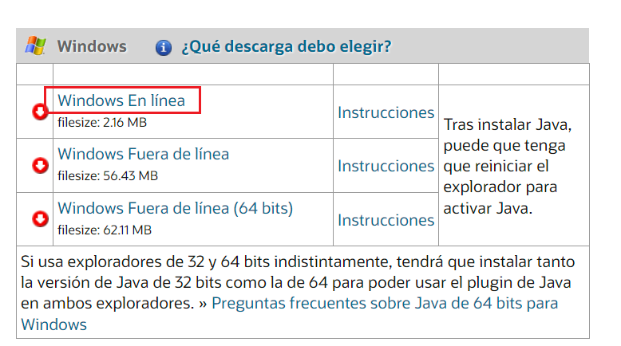

Se descargará un archivo y aparecerá en la barra inferior del navegador, hacer clic en él:

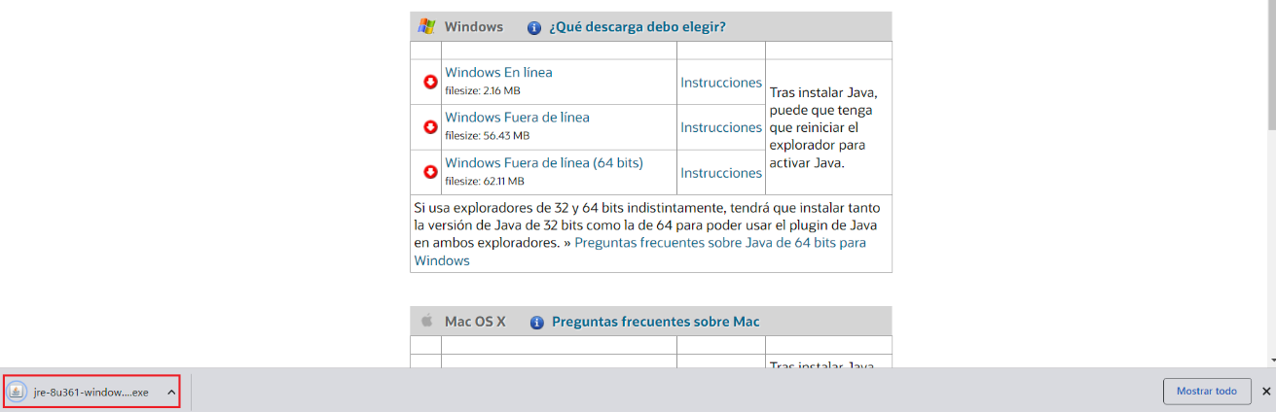

Aparecerá el cuadro de diálogo “Descarga de archivos” y le pedirá que ejecute o guarde el archivo descargado. Para ejecutar el instalador, haga clic en **Ejecutar**.

Se iniciará el proceso de instalación. Haga clic en el botón Instalar para aceptar los términos de la licencia y continuar con la instalación.

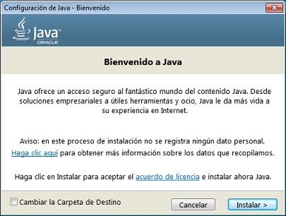

Dar clic en Instalar, el programa hará todo el trabajo, por último, cuando termine, se aconseja reiniciar el sistema para que los cambios se efectuen correctamente.

Para comprobar, abrir un símbolo de sistema o una consola, para ello se puede abrir de dos formas esta ventana:

* Oprimir la tecla Windows (⊞) más la tecla R.
* Abrir el buscador del sistema:  y escribir CMD.

Dentro de la ventana, escribir la variable que se creó:

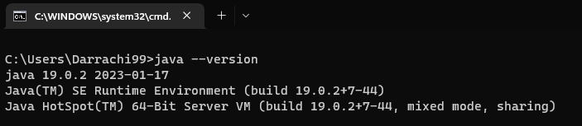

## **1.2 JKD**

Ir al siguiente enlace → <https://www.oracle.com/java/technologies/downloads/#javasejdk>, escoger el sistema operativo, en este caso se escogerá Windows y descargar la opción de x64 Installer, haciendo clic en el enlace que aparece → <https://download.oracle.com/java/19/latest/jdk-19_windows-x64_bin.exe>

Se descargará el archivo ejecutable, luego hacer clic en él y después, dar en las opciones de Siguiente e Instalar, luego el sistema hará todo el trabajo, hasta llegar a la siguiente pantalla:

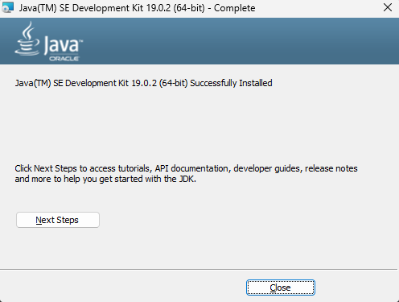

Ahora, hay que configurar la variable de entorno de Java:

## 1.3 Configuración de la variable de entorno Java:

* Hacer clic en el botón derecho de "Equipo".
* Seleccionar "Propiedades".
* Pinchar en "Configuración avanzada del sistema" > "Variables de entorno".

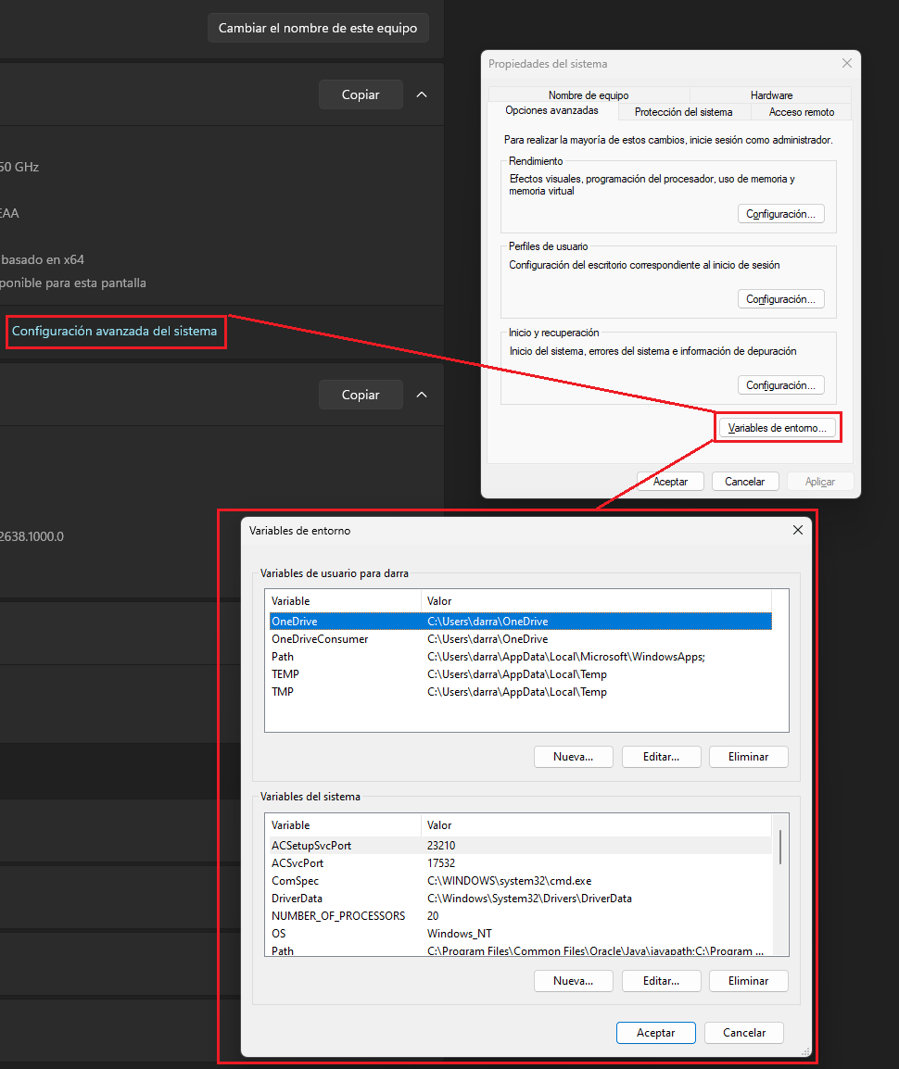

* Pulsar en el botón "Nueva..." (variable del sistema).

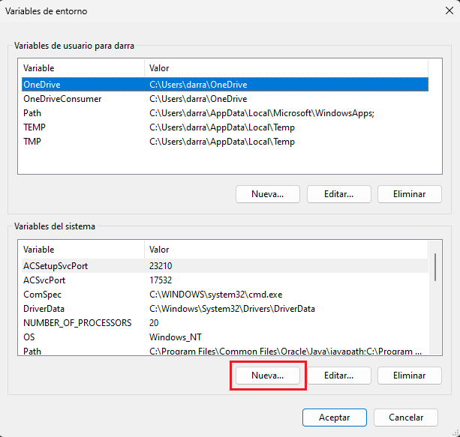

* En el "Nombre de la variable" escribir JAVA_HOME y en el "Valor de la variable" teclear, por ejemplo (para la versión JDK 8u151):

**C:\Program Files\Java\jdk1.8.0_151**

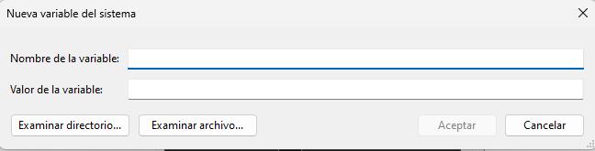

Para comprobar, abrir un símbolo de sistema o una consola, para ello se puede abrir de dos formas esta ventana:

* Oprimir la tecla Windows (⊞) más la tecla R.
* Abrir el buscador del sistema:  y escribir CMD.

Dentro de la ventana, escribir la variable que se creó:

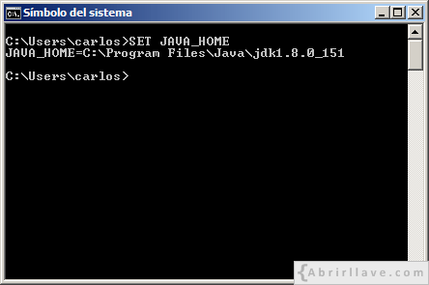

**IMPORTANTE** → Para el siguiente proceso debe tener instalado el JDK.

## 1.4 Maven

Nos dirigimos al sitio oficial de la descarga de Maven (<https://maven.apache.org/download.cgi>) que es apache, en esta página buscamos el paquete Binary zip archive: apache-maven-3.8.7-bin.zip, damos clic para que inicie la descarga:

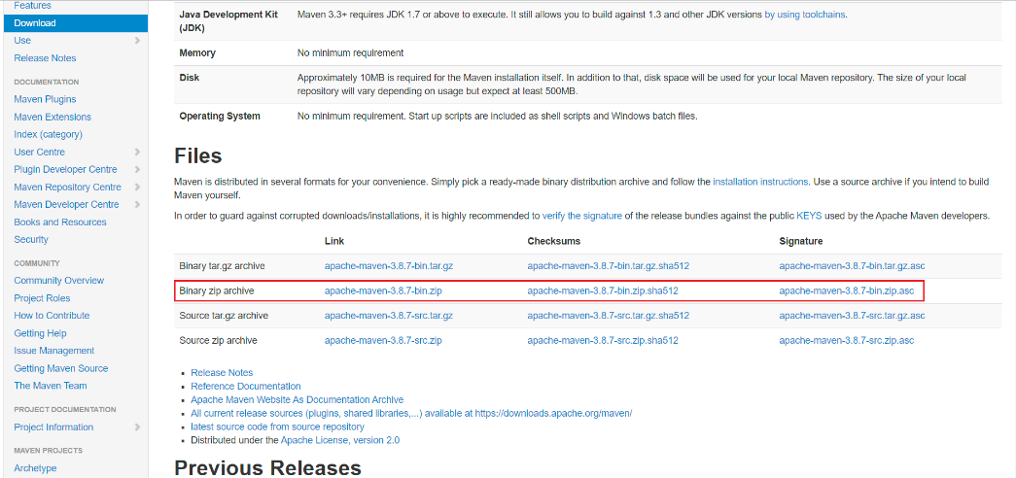

Después de descargar Maven, hay que ir a la ubicación donde se descargó, por lo general es en el directorio de Descargas o en el Escritorio.

El archivo comprimido lo vamos a descomprimir en una ubicación en donde que sea fácil de encontrar y que no lo borremos por error, en este caso será en el escritorio.

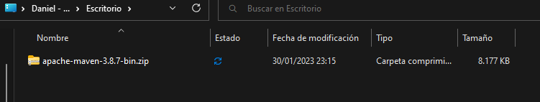

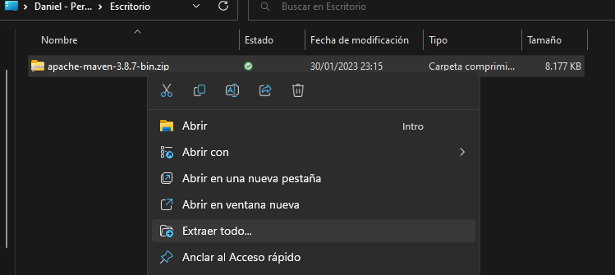

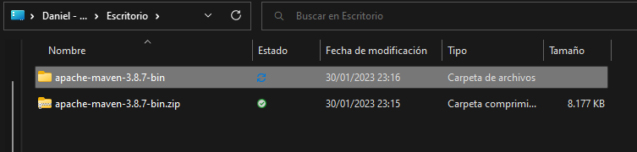

**IMPORTANTE** → **Cabe aclarar que como tal Maven no es un instalador, la carpeta contiene todos los archivos binarios.**

Ahora viene el paso más importante, y es la configuración de las variables de entorno, esto se hace para que Maven sea reconocido como programas ejecutables por la consola de comandos u otros programas.

Debemos adicionar la ruta de los binarios en las variables de entorno, para ello vamos a realizar los siguientes pasos:

* Ir a la barra de búsqueda de Windows y buscar Sistema, luego vamos a configuración avanzada del sistema.
* Damos en el botón de variables de entorno.



Ahora vamos a añadir las siguientes variables al sistema, para ello debemos hacer clic en la opción de “Nueva”.



Al hacer clic, se abre la siguiente ventana:



En esa ventana, hay dos campos, en ellos ingresar lo siguiente:

**Nombre de la variable:** M2

**Valor de la variable:** %M2_HOME%\bin

**Nombre de la variable:** M2_HOME

**Valor de la variable:** C:\maven\apach-maven{VERSION_MAVEN}

**Nombre de la variable:** PATH

**Valor de la variable:** …;C:\maven\apache-maven{VERSION_MAVEN}\bin;

Por cada sentencia, guardar y volver a dar clic en la opción de “Nueva” para agregar otra variable.

**OJO** → **La ruta que vamos a colocar es donde dejamos la carpeta Maven o donde se descargó el archivo.**

Una vez realizado el procedimiento de la subida o del ingreso de las variables, el resultado debería ser:

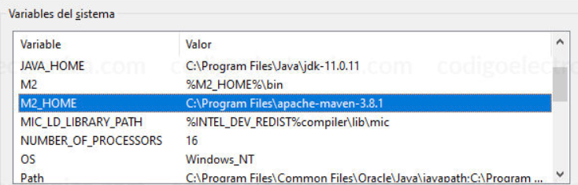

Para comprobar si Maven quedo correctamente, para ello desde la terminal colocamos la siguiente instrucción:

**mvn --version**

Al hacer Enter, el sistema mostrará lo siguiente:

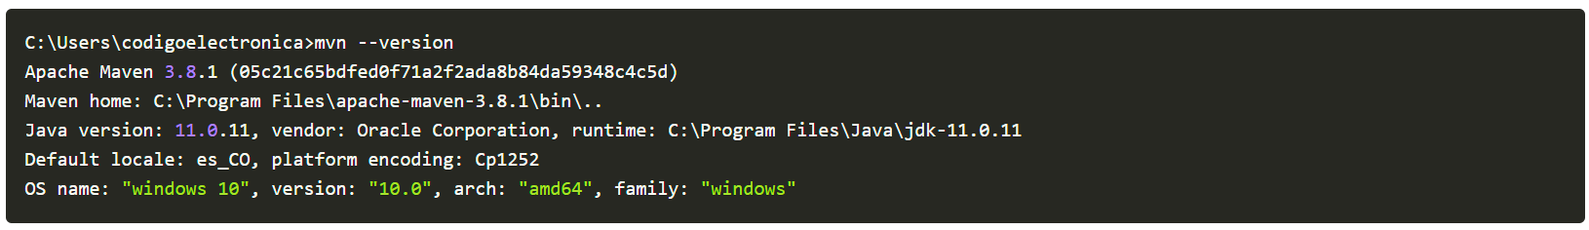

Retornará la versión de Maven instalada, su ubicación y la versión del java que está usando.

Ahora llegó el paso más importante y es la descarga del proyecto en cuestión:

## 1.5 Descarga del proyecto

Para ir al lugar donde está alojado el proyecto, debemos ir a la siguiente ruta o enlace:<https://github.com/Darra99/canvasweb_v1.git>**,** para descargar el proyecto, se puede hacer de dos maneras:

### 1.5.1 Clonando el proyecto por medio de Git.

**OJO** →Para realizar esta acción, debemos tener instalado la herramienta de control de versiones, la forma más oficial está disponible para ser descargada en el sitio web de Git.

Solo tiene que visitar <http://git-scm.com/download/win> y la descarga empezará automáticamente. Fíjese que éste es un proyecto conocido como Git para Windows (también llamado msysGit), el cual es diferente de Git. Para más información acerca de este proyecto visita <http://msysgit.github.io/>.

* Abrir un explorador de archivos de Windows.
* Crear una carpeta para alojar el proyecto.
* Ingresar a la carpeta y en la barra de búsqueda escribir ‘cmd’ (esta acción hace que se abra una ventana de comandos).
* Dentro de la ventana ingresar la siguiente sentencia “git clone <https://github.com/Darra99/canvasweb_v1.git>”
* Esperar que el sistema finalice el proceso y listo, el proyecto estará es en computador, dentro de la ubicación destinada.

### 1.5.2 Descargando como un archivo comprimido.

* Dentro de la página del repositorio, hacer clic en la opción Code.
* Luego, seleccionar la opción Download ZIP.

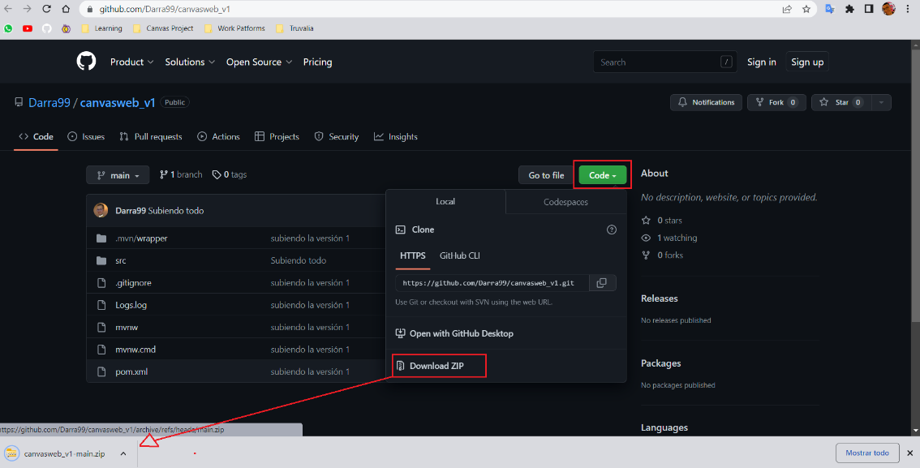

* El sistema descargará el archivo en un formato comprimido.
* Ir a la ubicación del archivo y descomprimirlo, haciendo clic derecho en él y seleccionando “Extraer Todo”.

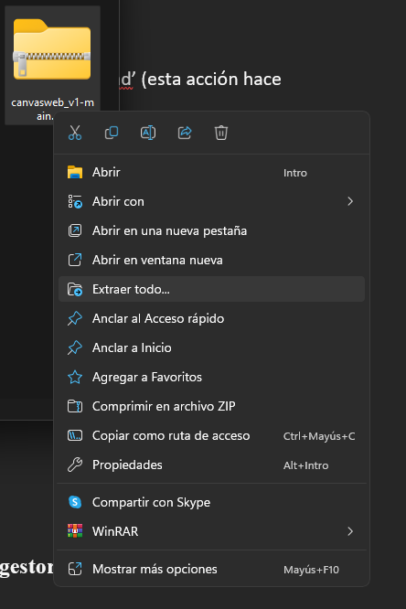

## 1.6 Gestor de base de datos MySQL Workbench

Para poder instalar MySQL Workbench en una máquina con Windows 10, para hacer la descarga e instalación, debemos seguir los siguientes pasos:

* En primer lugar, se debe descargar el instalador del sitio oficial de MySQL Workbench (<https://dev.mysql.com/downloads/workbench/>).

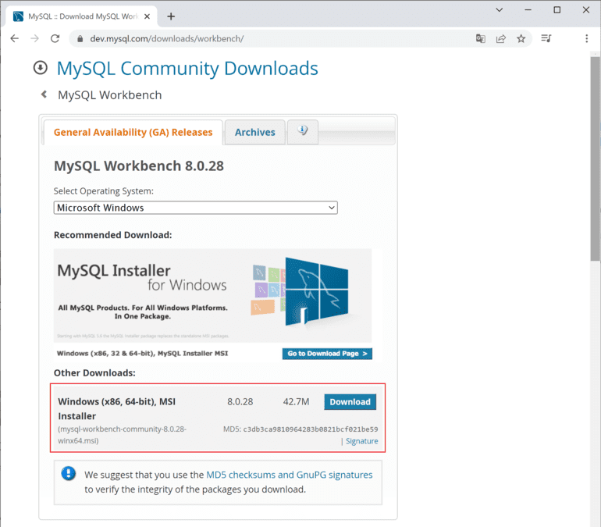

* Una vez finalizada la descarga del paquete, ejecutamos el archivo para comenzar la instalación.

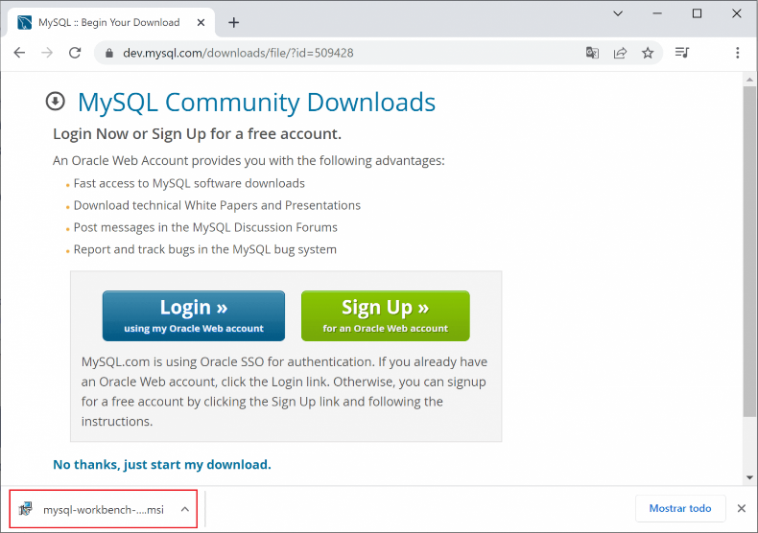

* Iniciará el asistente de instalación de MySQL Workbench, clic en “Next”

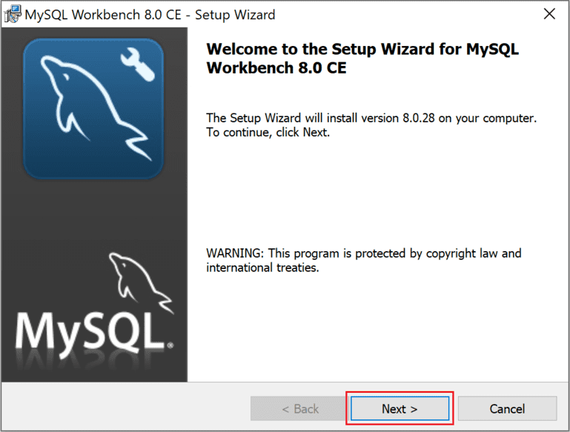

* En la siguiente ventana seleccionamos la ubicación del directorio donde se instalará MySQL Workbench (se recomienda instalar en el directorio ofrecido por defecto), clic en “Next”.

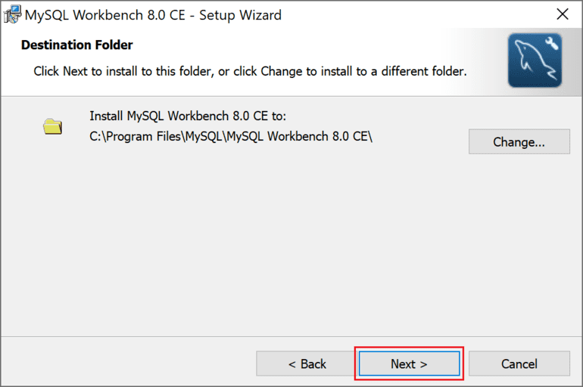

* En esta ventana, el asistente de instalación te pedirá que escojas una de las siguientes opciones:

La primera opción permite la instalación de todas las características del programa.

La segunda opción es la opción personalizada, en esta opción puedes escoger tus preferencias acerca de cuáles características del programa quieres instalar.

* En este caso, seleccionamos la primera opción, clic en “Next”.

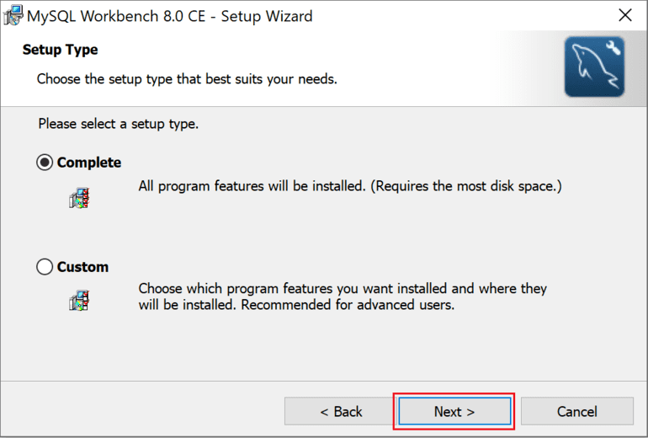

* Por último, antes de proceder a la instalación de MySQL Workbench, se te indicará las características de la instalación aplicadas como el tipo y la ubicación física del programa, clic en “Install”.

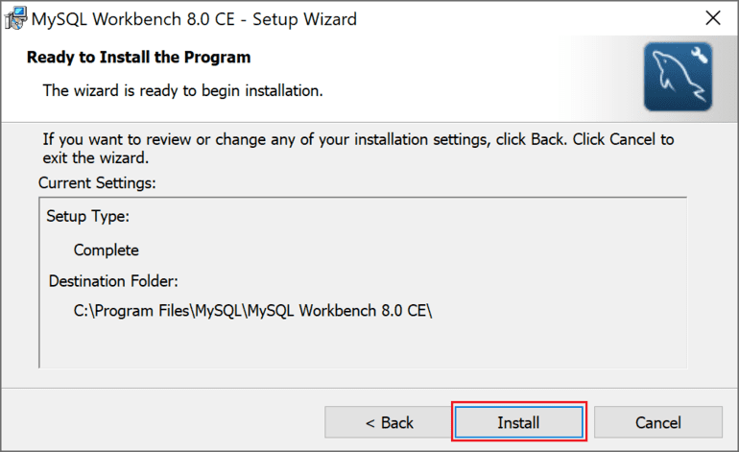

* En esta ventana se nos indicará el avance del proceso de la instalación (el tiempo del proceso dependerá de las capacidades y características de cada equipo).

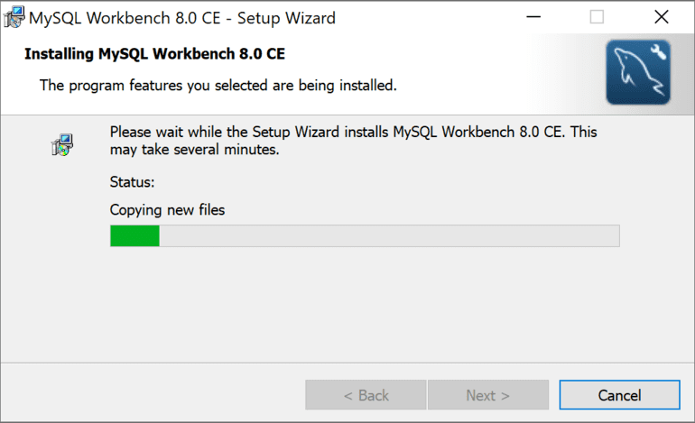

* Una vez finalizada la instalación de MySQL Workbench, se nos mostrará una ventana con el mensaje: instalación exitosa, clic en “Finish”.

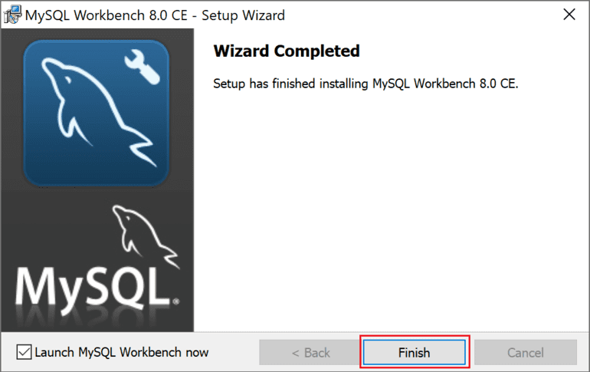

# Carga de la base de datos en el gestor MySQL Workbench.

**Para recordar → La base de datos se envió junto al correo de la documentación oficial, si no se encuentra o se perdió el archivo, se puede descargar por medio del siguiente enlace:** <https://drive.google.com/file/d/1QIc3eJ1tI_msnJhqjIxM7c7Z2d37RsiU/view?usp=sharing>

Para hacer este proceso, se debe seguir los siguientes pasos:

* Abrir MySQL Workbench.
* Crear una conexión en el programa.

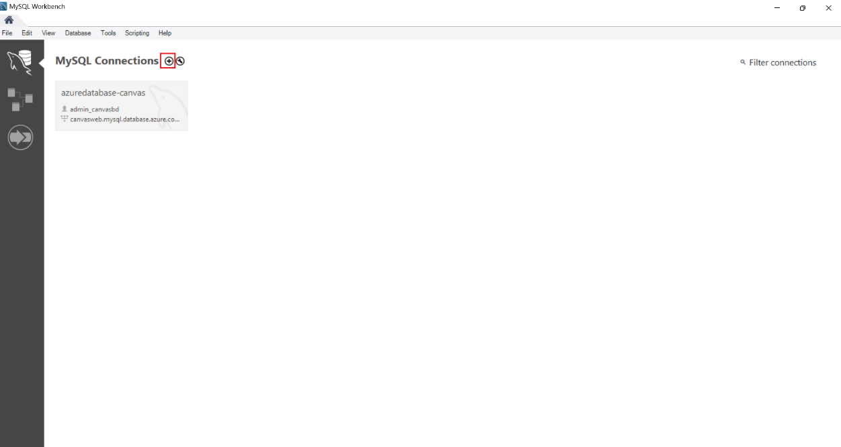

* Ingresar los datos que se marcan en la imagen, recordar que, para la contraseña, esta deberá ser del 1 al 9.

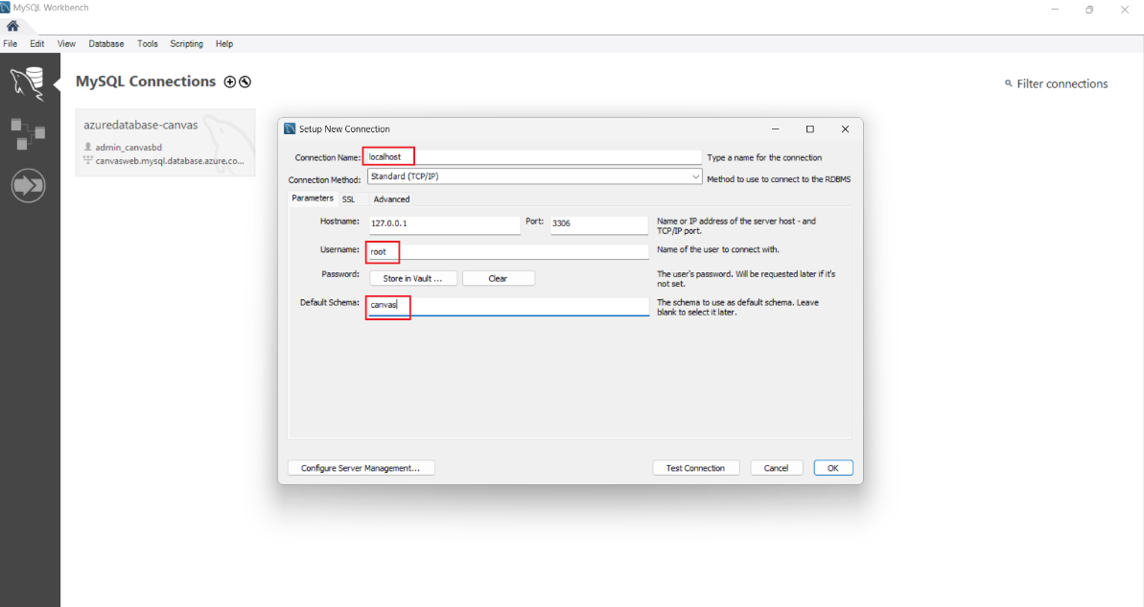

Para este procedimiento se puede borrar la contraseña que se tiene e ingresar una nueva.

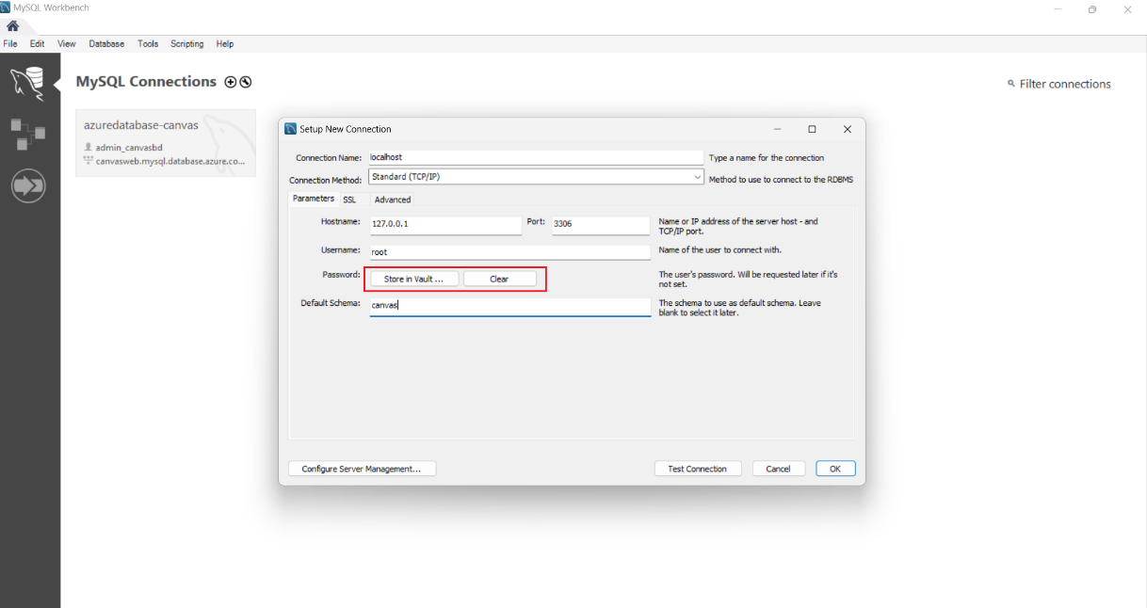

* Continuando con el proceso, hacer clic en el botón Test Connection.

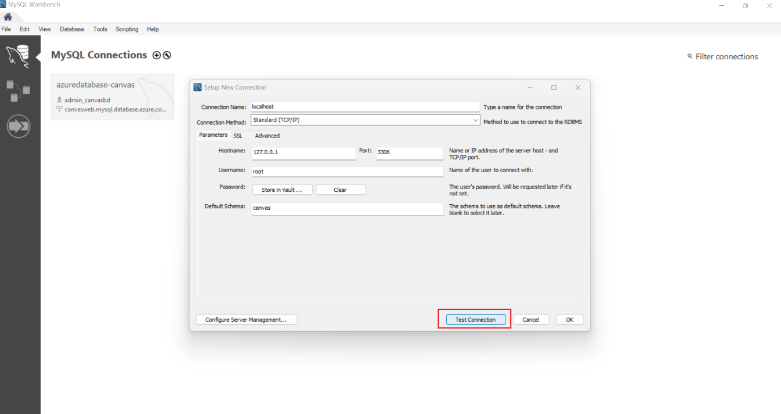

* El sistema le va a pedir la contraseña, ingresar el dato requerido y hacer clic en OK.
* Si todo está bien, el sistema deberá notificar lo siguiente:

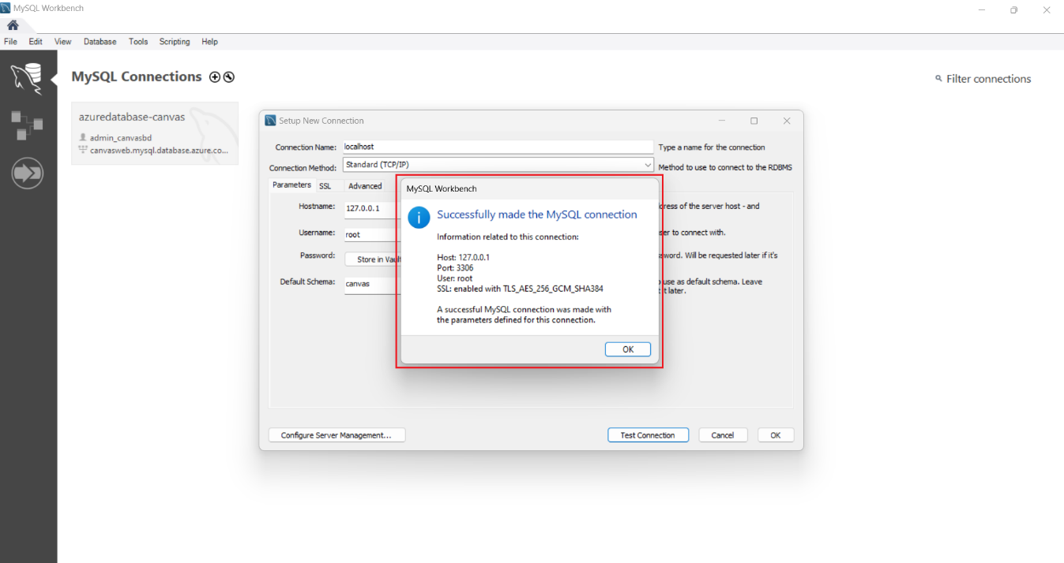

* Ahora hacer clic en OK, y luego en OK.
* La conexión se creará y esta aparecerá en la vista inicial.
* Hacer doble clic en la conexión.

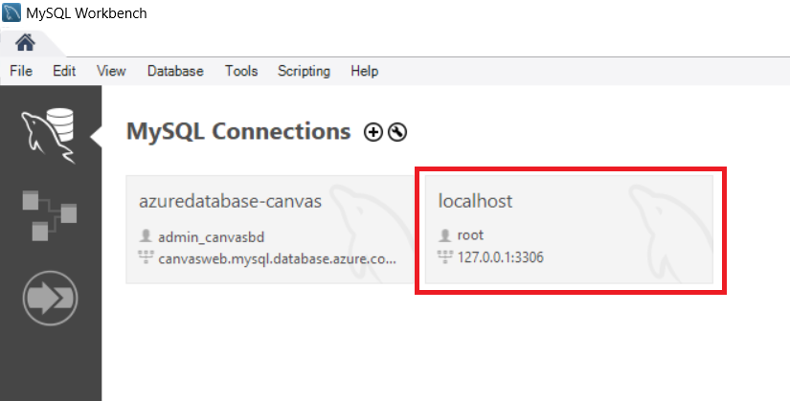

Ver que hay una base de datos llamada canvas.

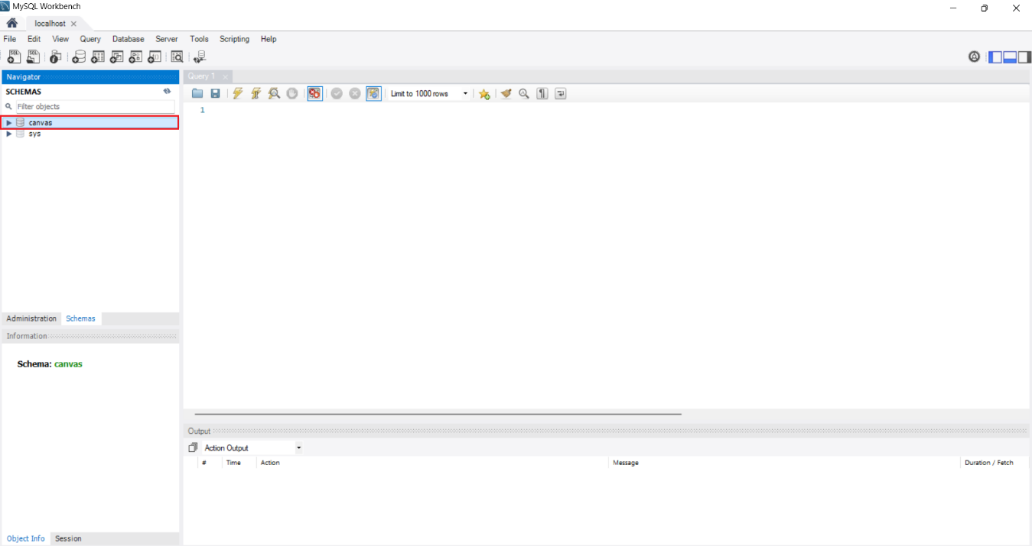

* Hacer clic en la opción que dice Server y luego en Data import.

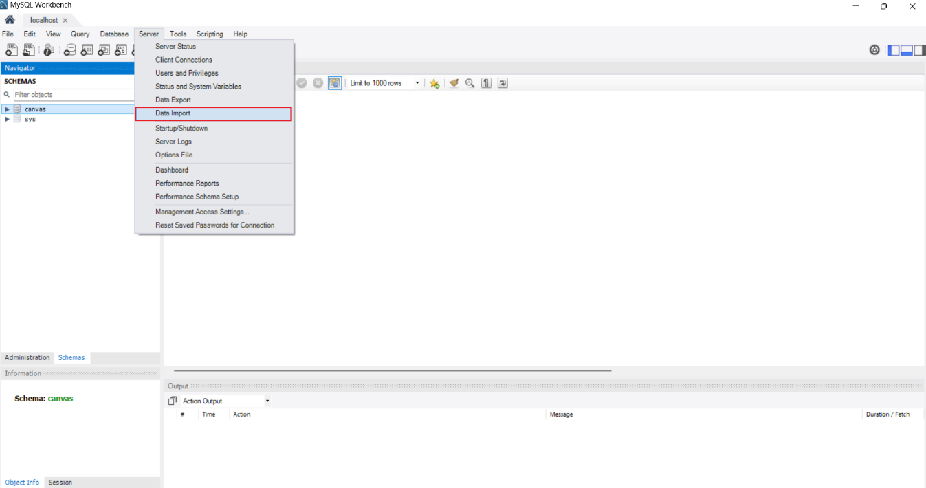

* Seleccionar la opción Import from Self-Contained File y hacer clic en los tres puntos.

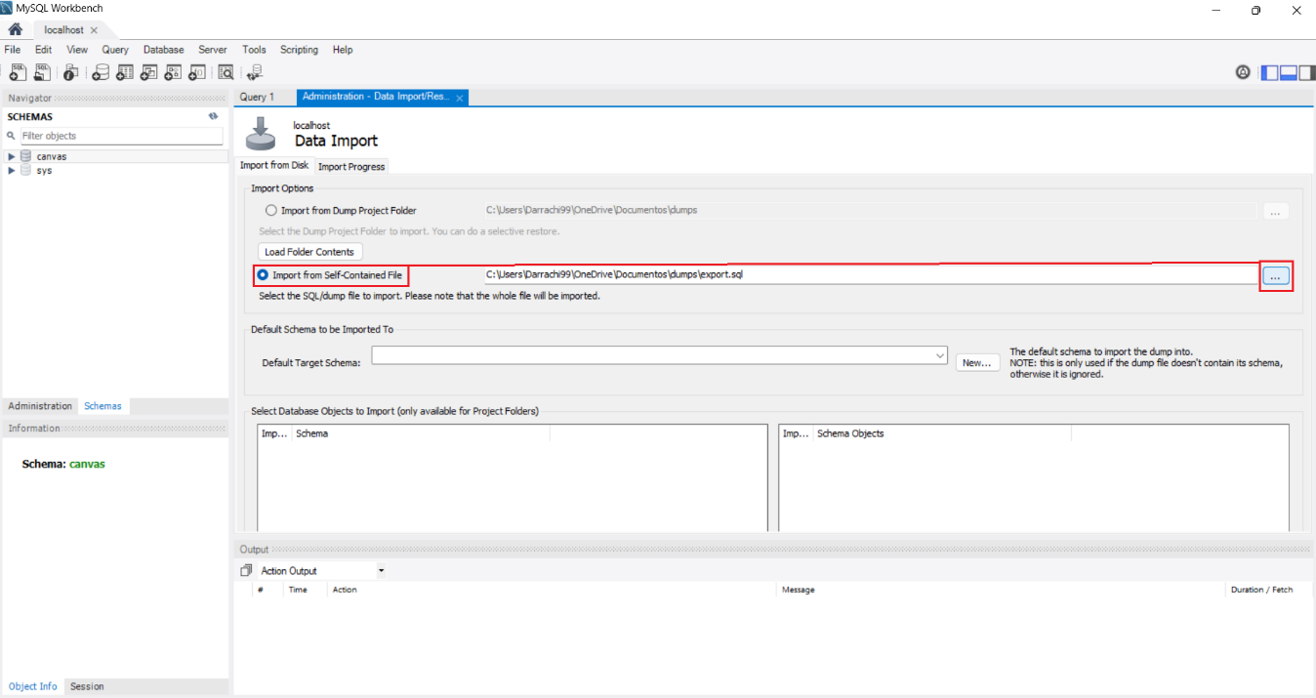

* Buscar el archivo .sql de la base de datos, el cual está ubicado en la carpeta base de datos del proyecto.

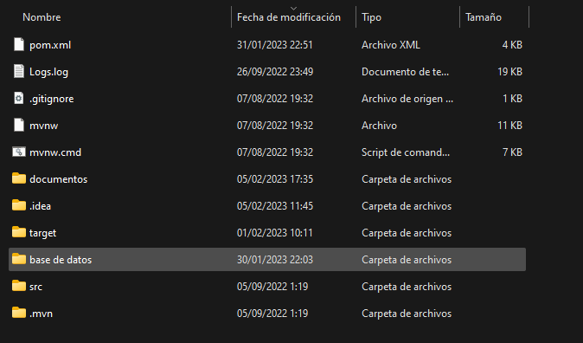

* Escoger la base de datos donde se va a alojar todo el script.

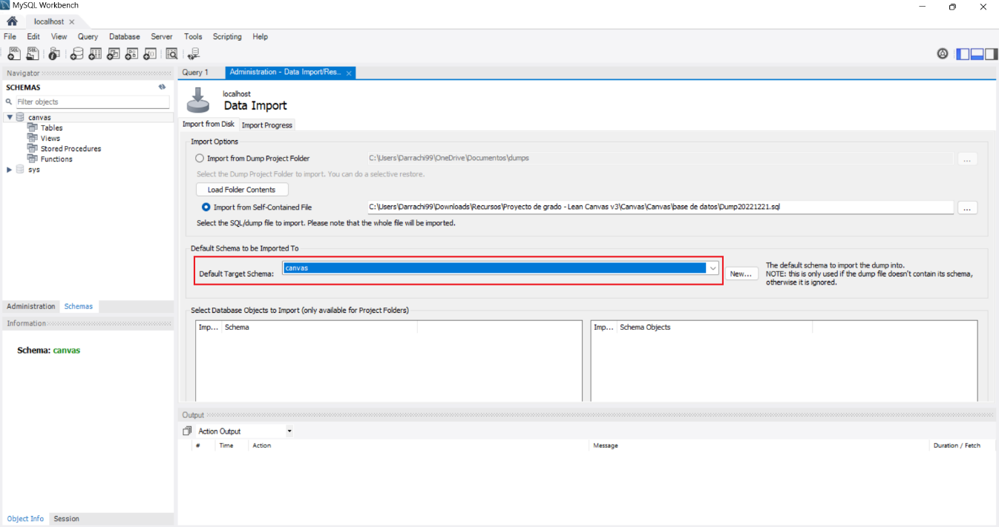

* Una vez cargado el archivo, ir a la pestaña **Import Progress** y hacer clic en el botón **Start Import**.

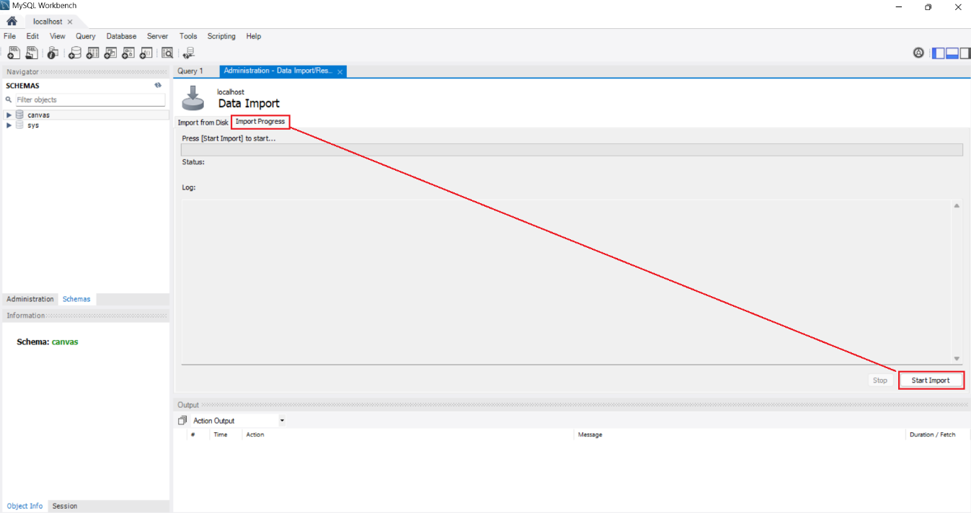

* Si todo sale bien, el sistema indicara que el proceso no arrojo errores.

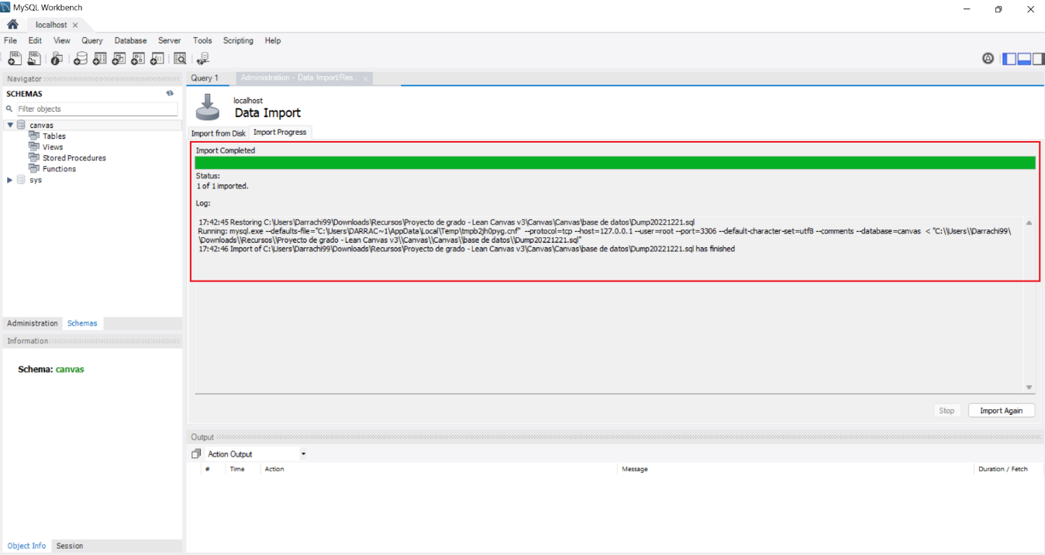

* Cerrar la ventana y actualizar los esquemas, ver que la base de datos ya fue importada.

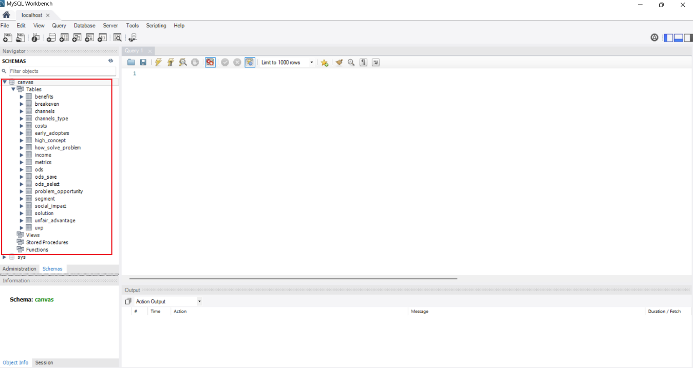

# Ejecución de la aplicación.

**OJO** → **El proyecto está desarrollado con una versión de Java 18.0.2, si se ejecuta con versiones anteriores o superiores, dará error en la ejecución.**

Al momento de tener el punto 1 listo, se esperan todas las tecnologías y el proyecto descargado, para ejecutar el proyecto mediante una ventana CMD o por consola, se debe seguir los siguientes pasos:

* Ir a la ubicación del proyecto donde esté descargado.
* Digitar en la barra de dirección la palabra CMD y hacer Enter.

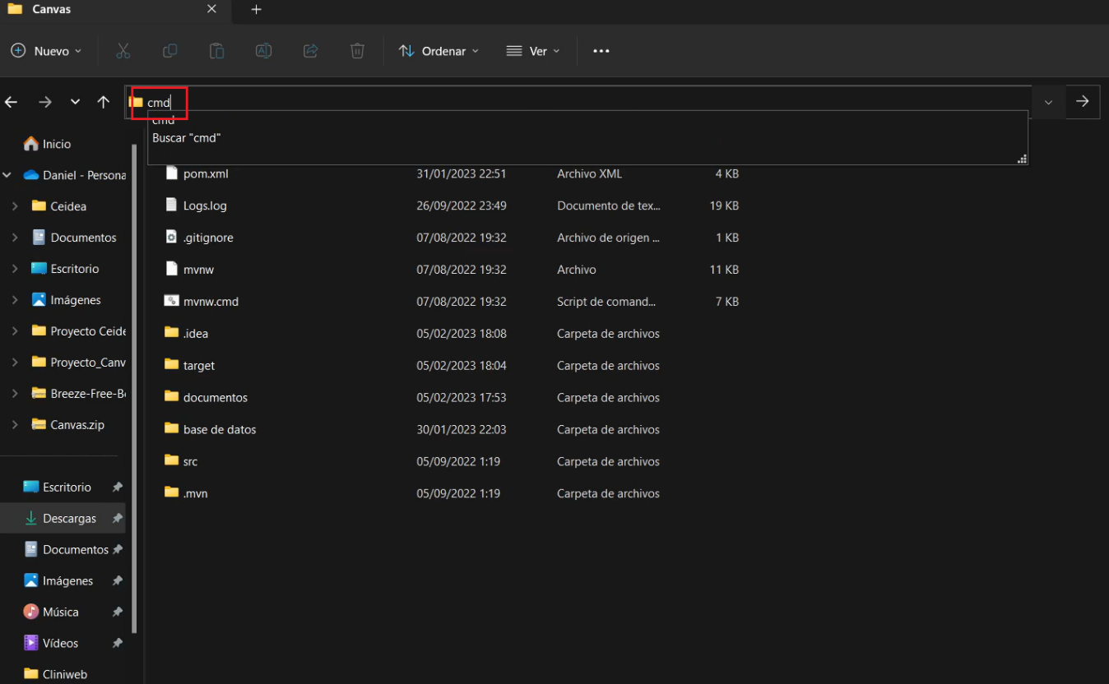

* Dentro de la ventana del CMD, ingresar el comando mvn -X clean para hacer una limpieza en todas las clases compiladas del proyecto.

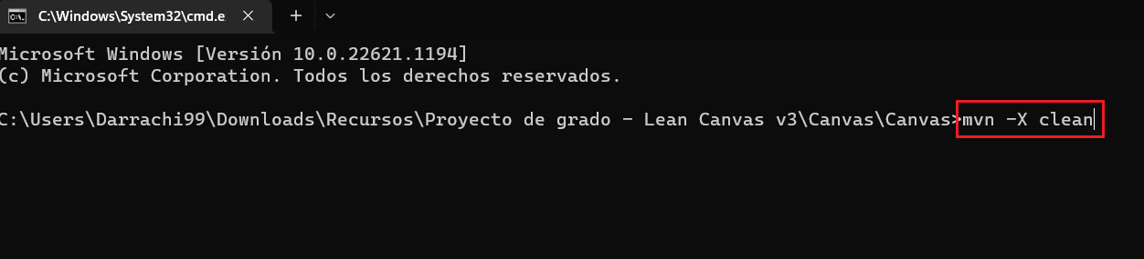

* Compilar el paquete de la aplicación mediante el comando mvn compile.

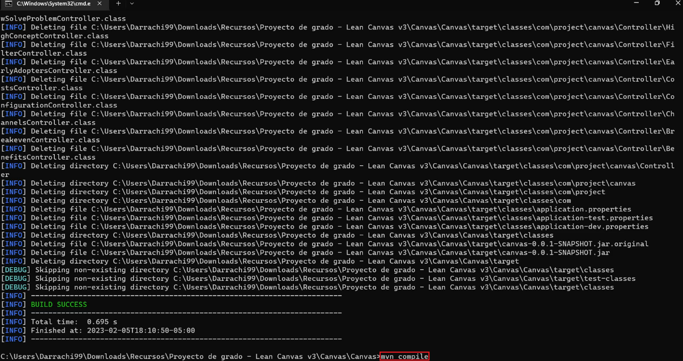

* Ahora, hay que generar el fichero JAR mediante el cual la aplicación creará el ejecutable, para esto debemos ingresar mvn package.

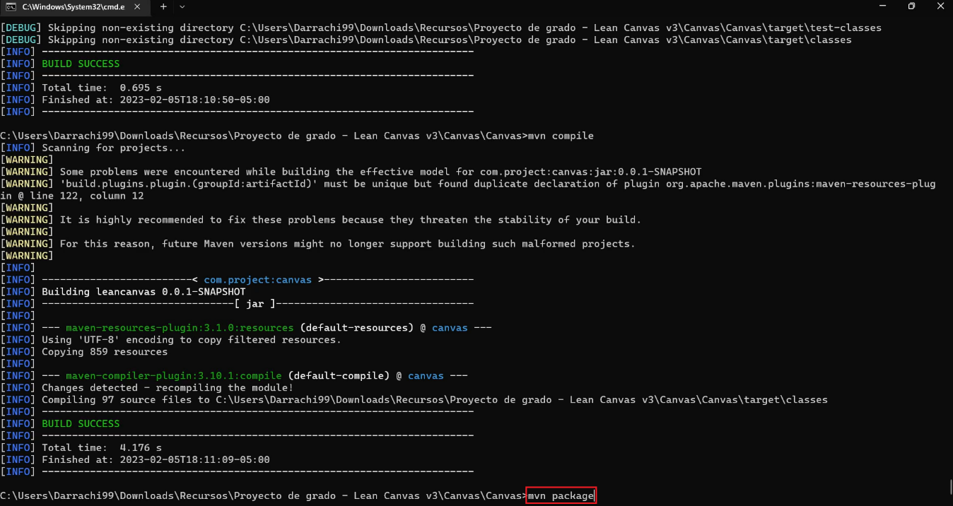

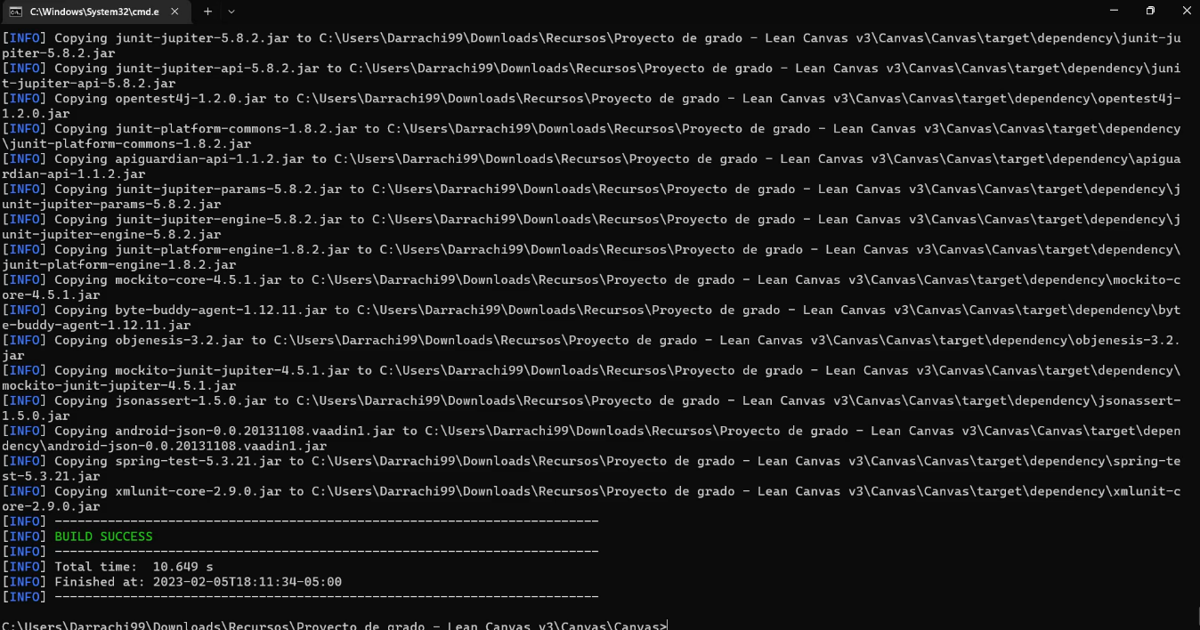

Esto hará que cree una carpeta llamada tarjet, en donde estará alojado el ejecutable de la aplicación.

* Ir a la ubicación del proyecto dentro del explorador de archivos de Windows y buscar la carpeta target, ingresar en ella.

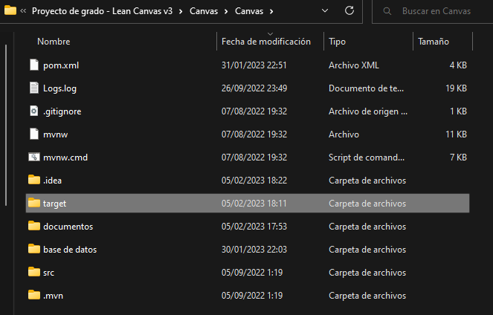

* Digitar en la barra de dirección la palabra CMD y hacer Enter.

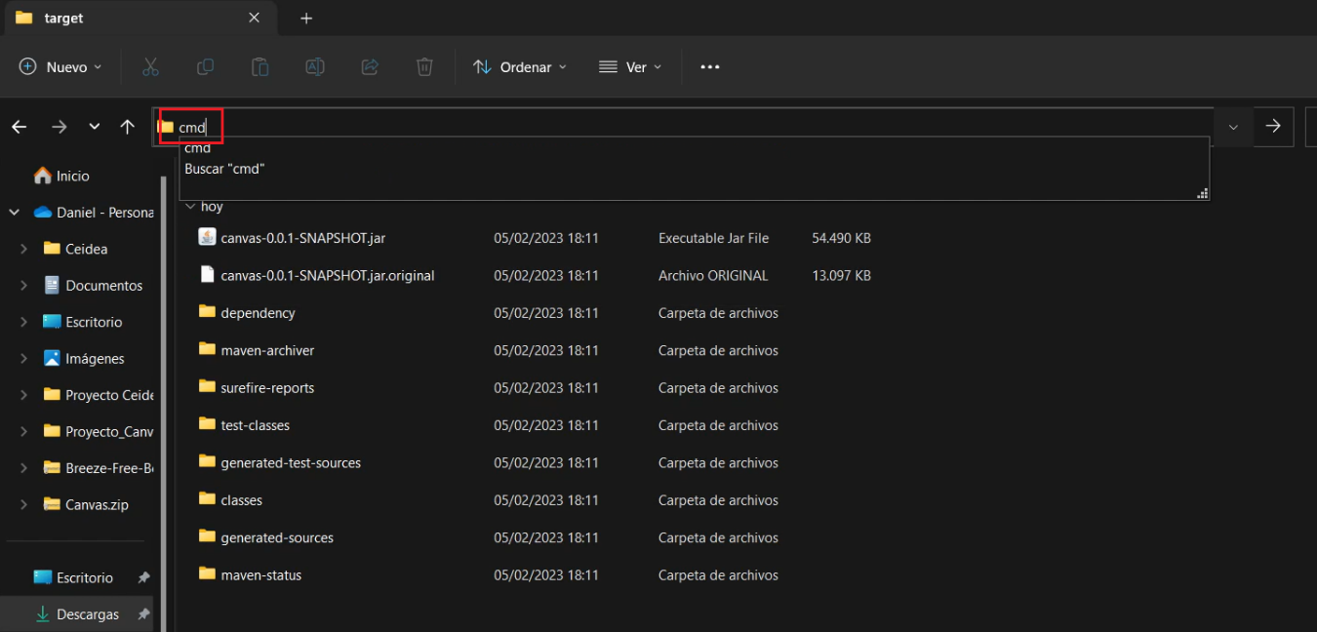

* Ingresar el comando **java –jar canvas-0.0.1-SNAPSHOT.jar**, esto hará que el sistema ejecute el aplicativo.

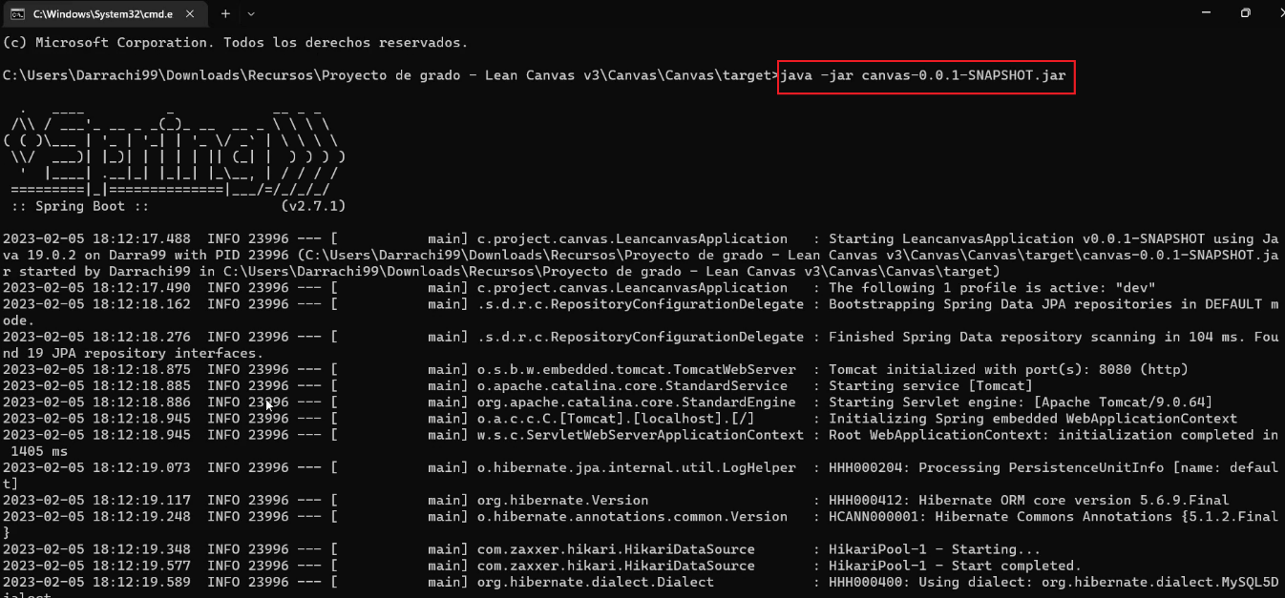

* Para verificar que todo salió bien, el sistema indica lo siguiente:

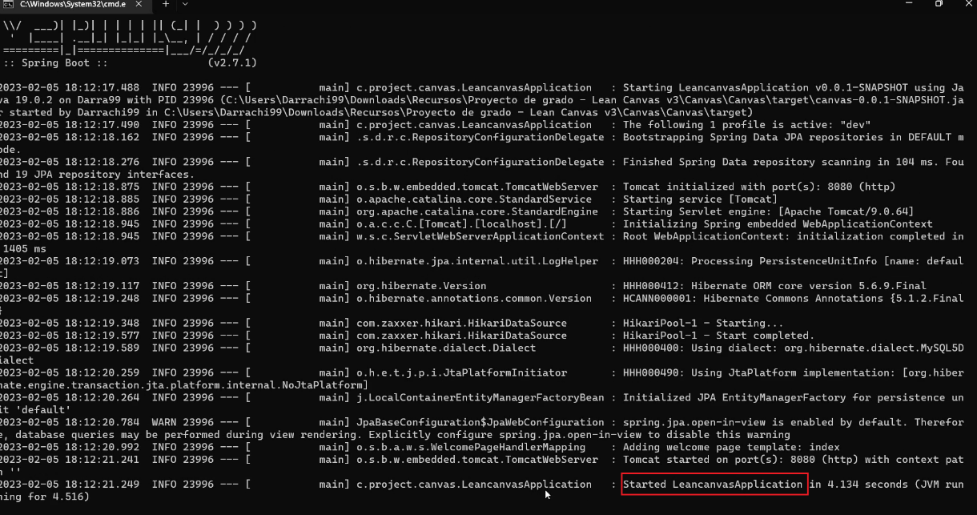

* Abrir un navegador e ingresar en la barra de búsqueda <http://localhost:8080/index>

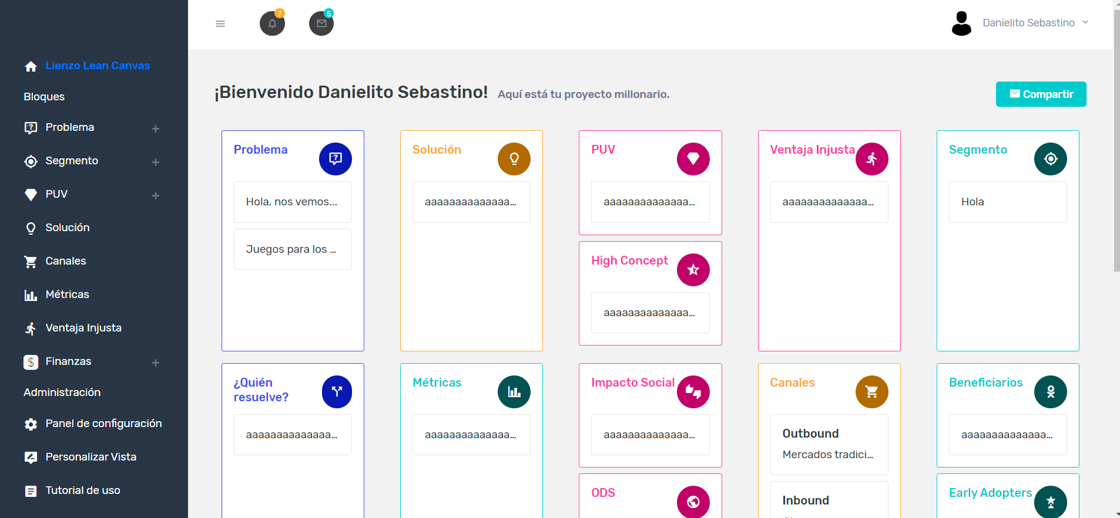

## 3.1 Ejecución del aplicativo utilizando un IDE y CMD.

También existe en método de desplegar o ejecutar la aplicación de forma local, utilizando tanto el IDE como el CMD del sistema, para este caso se deben seguir los siguientes pasos:

* Hacer un clean con Maven, para ello hacemos clic en la pestaña de Maven y luego desplegamos las opciones de Lyfecycle, despues damos clic en **Clean**.

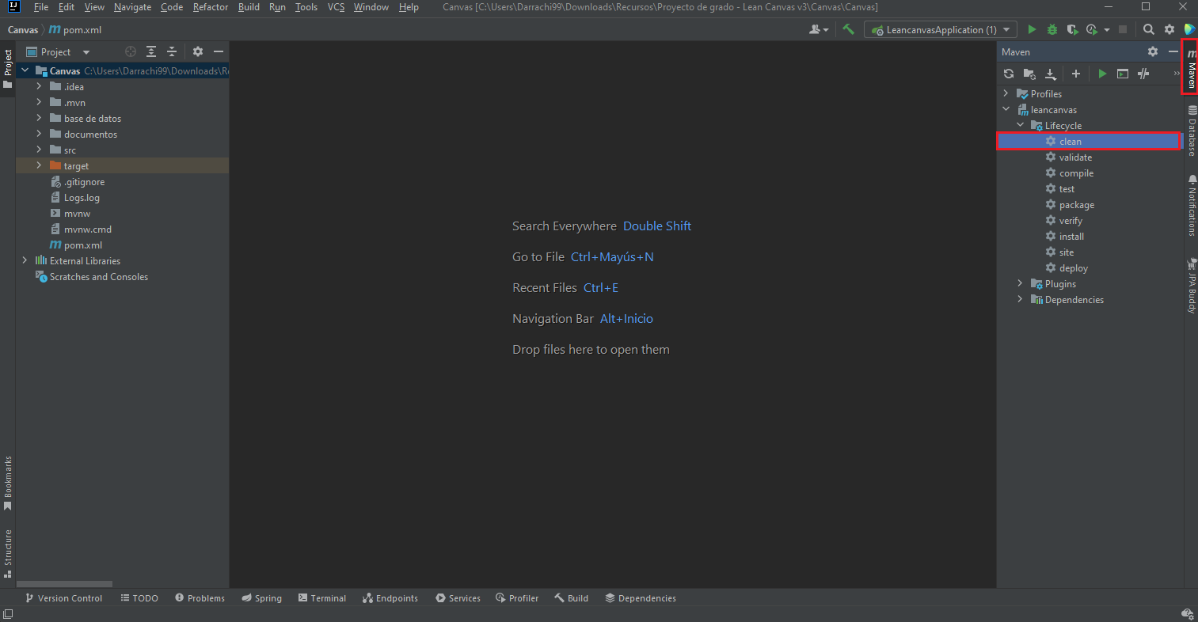

* Si todo sale bien, el sistema notificará el proceso con un BUILD SUCCESS.

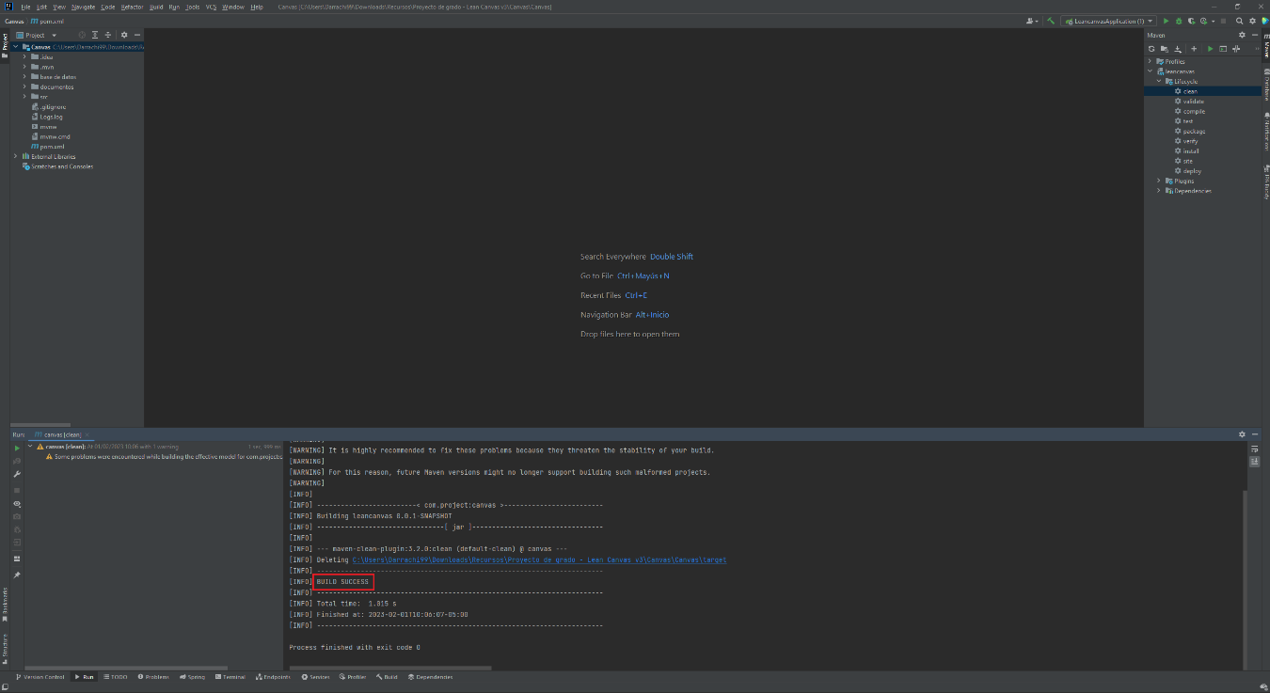

* Generar el archivo .jar, hacemos clic en la pestaña de Maven, en Lifecycle y luego en Package.

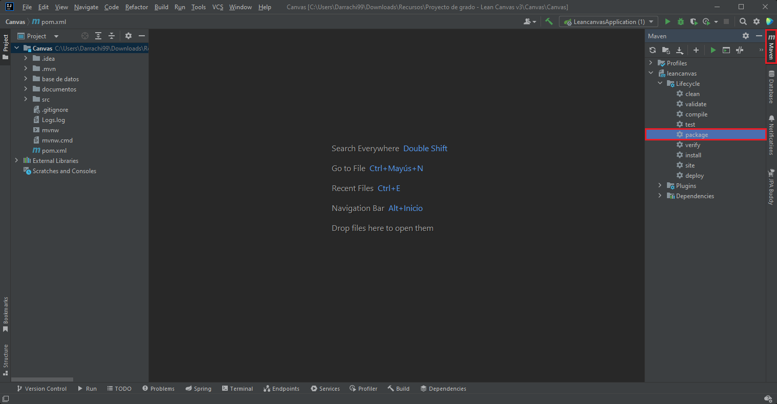

* Al igual que el punto 2, si el sistema muestra un BUILD SUCCESS, todo salió bien.

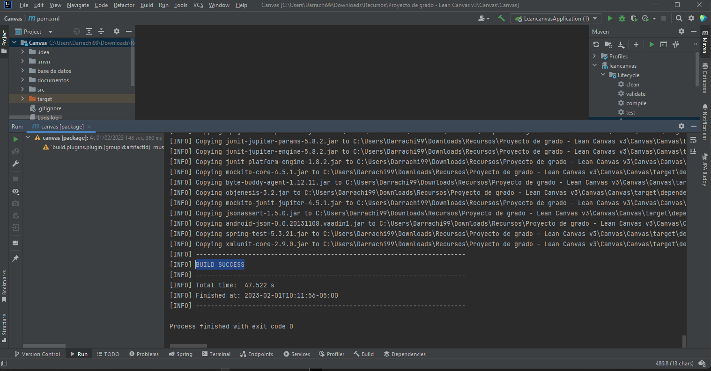

* Haciendo este proceso, el sistema creará una carpeta llamada target, en ella tendrá un archivo fundamental para hacer el despliegue de forma local del proyecto, el cual es:

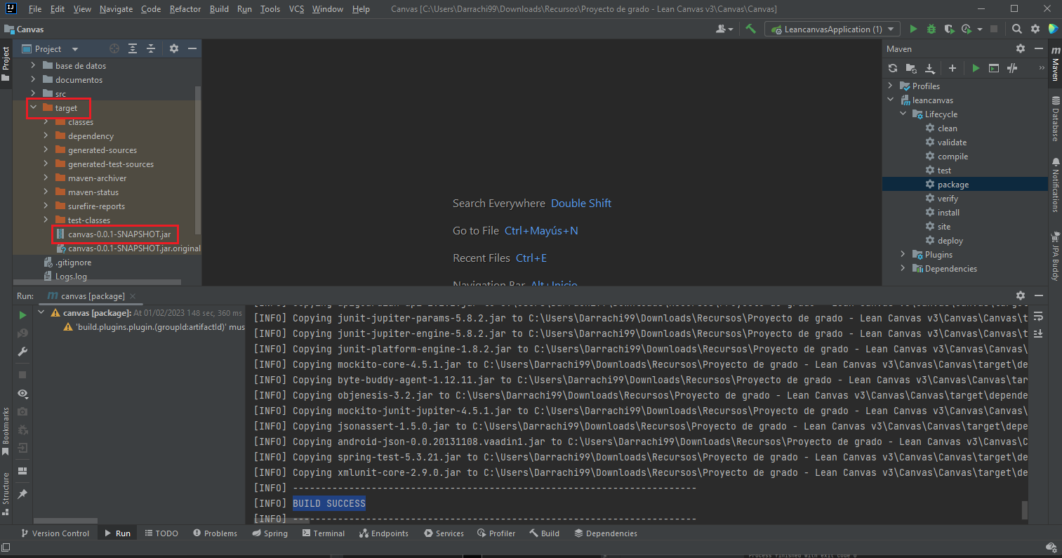

* Ir a la ubicación del archivo, para ello damos clic derecho en el archivo, luego en la opción Open in, después en Explorer.

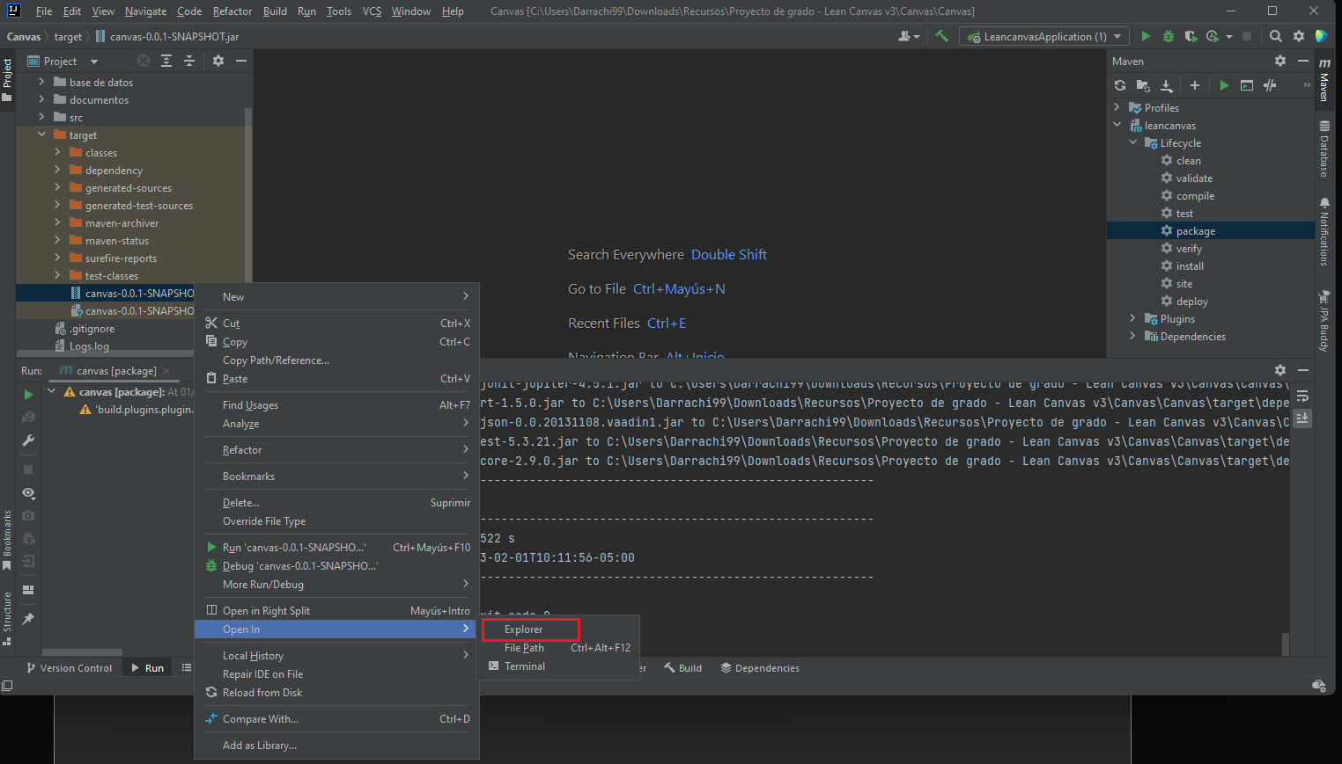

* Se abrirá un explorador de archivos de Windows con la ubicación del archivo.

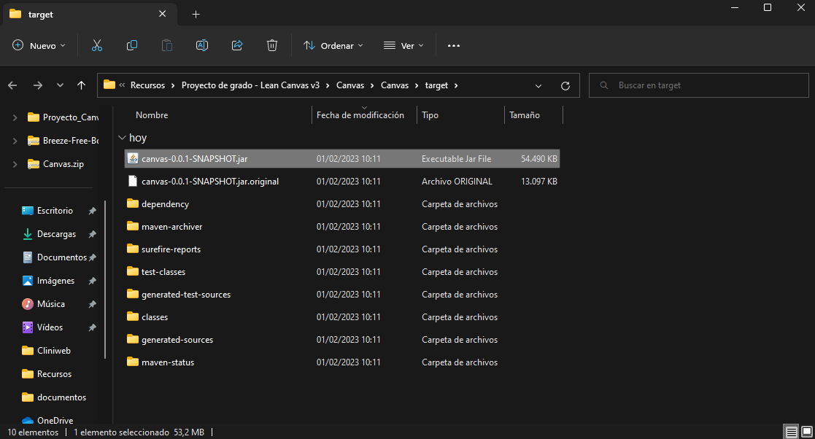

* Hacemos clic en la barra de la ruta del directorio, borramos todo y escribimos cmd, damos Enter.

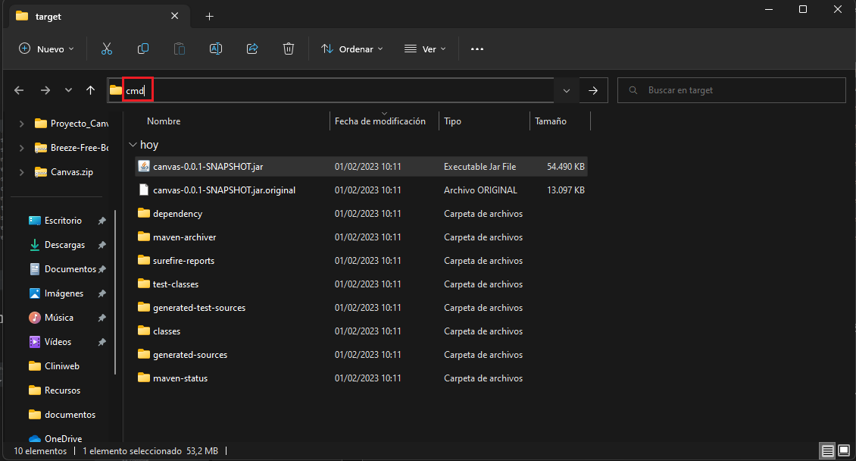

* Se abrirá una ventana de comandos:

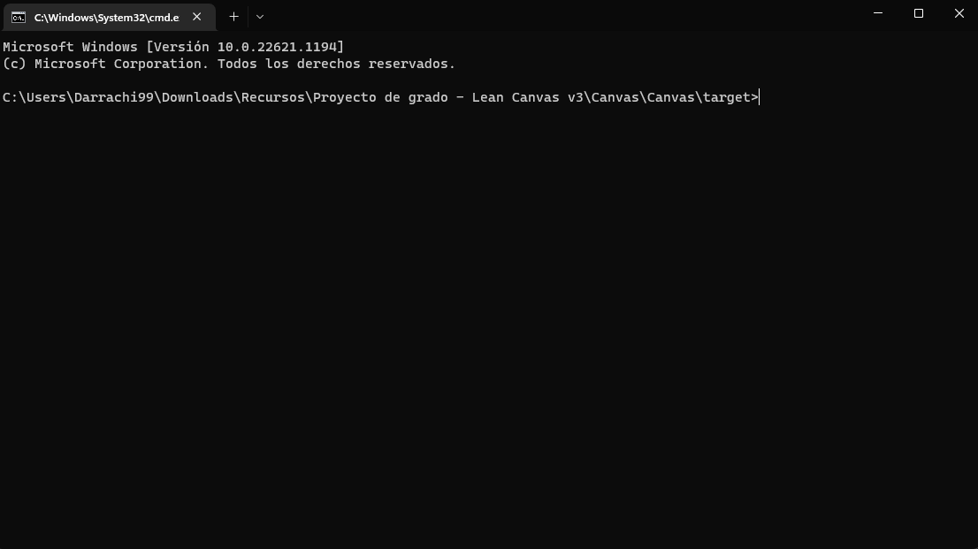

* En ella escribir: **java –jar canvas-0.0.1-SNAPSHOT.jar**
* Dar Enter.

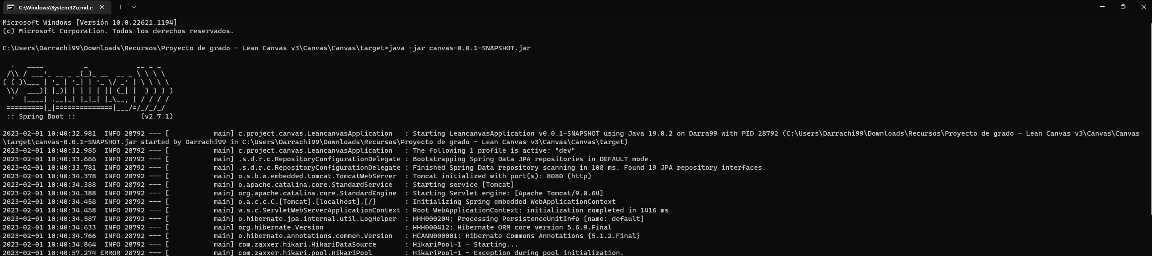



- El sistema desplegará el proyecto, cabe mencionar que no hay que descargar nada ya que Spring Boot tiene un servidor local llamando Tomcat, el cual está embebido en la aplicación.

- Abrir un navegador y buscar <http://localhost:8080/index>



El buscador cargará lo siguiente, el lienzo Lean Canvas.

# Instalación de un entorno de desarrollo integrado (IDE) para una ejecución sencilla.

Para este paso, se va a descargar el software IntelliJ IDEA, para ello se debe ingresar al siguiente enlace: <https://www.jetbrains.com/idea/download/#section=windows>. Cuando haga clic en el enlace anterior, verá la siguiente página.

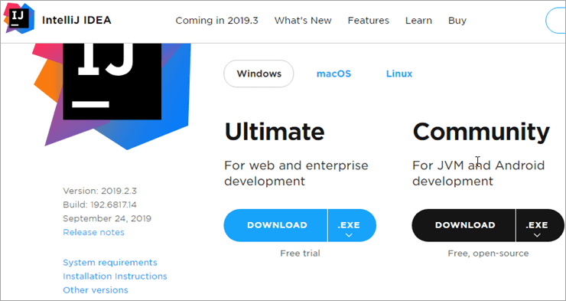

Puede descargar cualquiera de las dos ediciones, pero solo la edición Ultimate tiene un período de prueba gratuito de 30 días. Una vez descargada la edición requerida, puede comenzar la instalación.

Los siguientes son los pasos de instalación para IntelliJ IDEA.

* Haga doble clic en el instalable IntelliJ IDEA (.exe) y comience la instalación. Se mostrará el siguiente cuadro de diálogo.

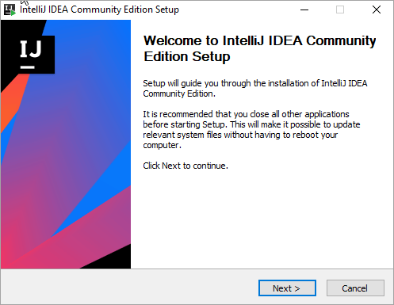

* Este es el diálogo de configuración inicial. Haga clic en Siguiente.
* El cuadro de diálogo para elegir la ubicación de instalación (carpeta de destino) se muestra a continuación.

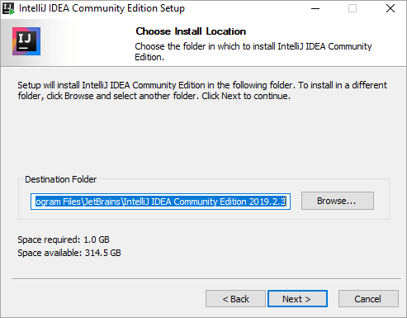

* Especifique la carpeta de destino y haga clic en Siguiente.
* Se mostrará el cuadro de diálogo para elegir las opciones de instalación.

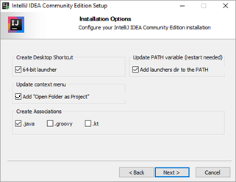

* Aquí puede elegir el acceso directo del escritorio, las asociaciones, etc. Marque / desmarque las opciones apropiadas según sus requisitos y haga clic en Siguiente.
* El siguiente paso en el proceso de instalación es elegir la carpeta del menú Inicio.

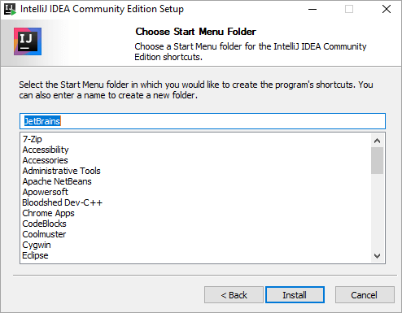

* Elija la carpeta apropiada y haga clic en Instalar.
* Una vez que haga clic en 'Instalar', comenzará el proceso de instalación.

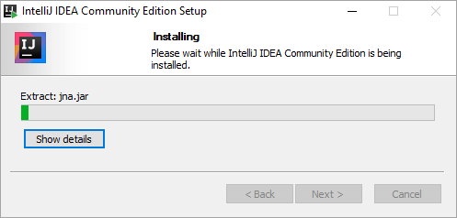

* Una vez que se completa el proceso de instalación, se mostrará el cuadro de diálogo de finalización. Este es el cuadro de diálogo final que indica que la configuración de IntelliJ IDEA está completa.

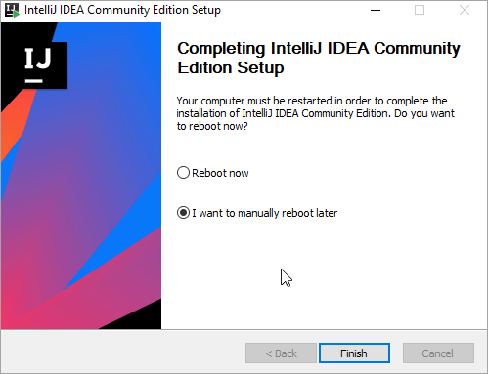

La finalización de la configuración espera un reinicio del sistema, por lo tanto, según su elección, puede reiniciar su sistema inmediatamente o más tarde. Esto completa la instalación de IntelliJ IDEA.

Una vez tengamos instalado esta herramienta, podemos cargar y ejecutar la aplicación.

## 4.1 Carga del proyecto al programa IntelliJ IDEA.

Una vez descargado el proyecto desde el repositorio, se debe cargar en el programa IntelliJ IDEA, para ello se debe seguir estos pasos:

* Abrir el programa.
* Hace clic en File y luego en Open.

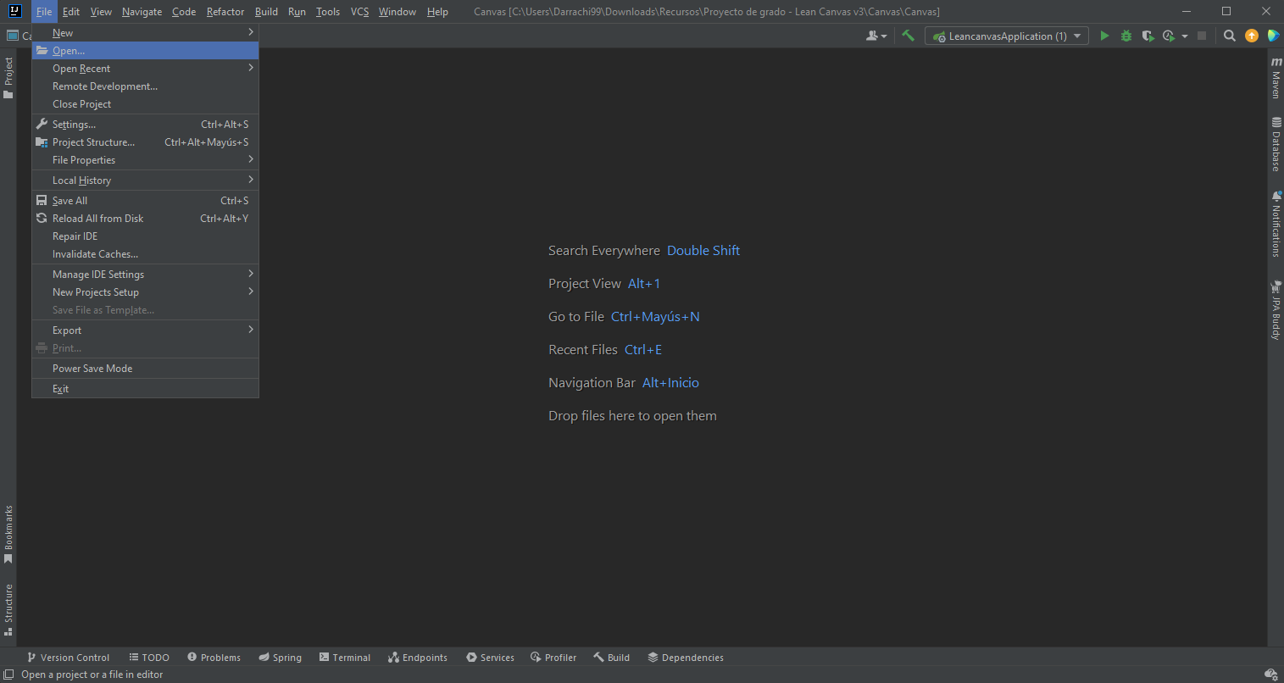

* Buscar la ubicación del proyecto y seleccionarlo, luego dar clic en OK.

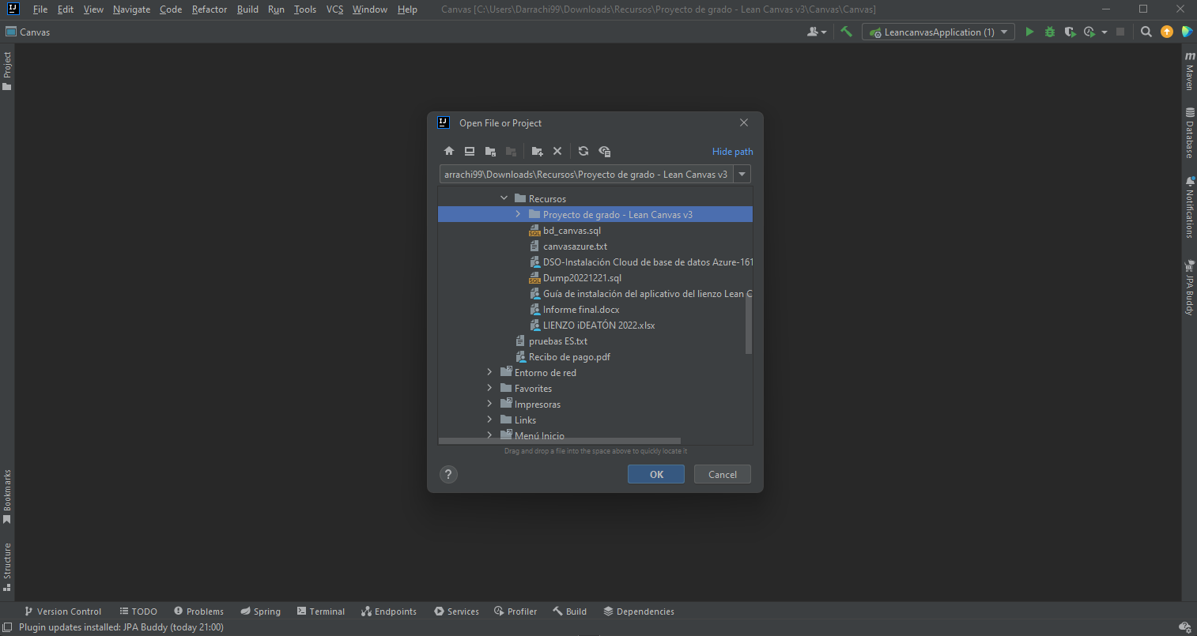

* El sistema cargará todos los ficheros con sus dependiencias, pluggins y demás.

Ahora, vamos a ejecutar la aplicación dentro del IDEA, para ello debemos seguir los siguientes pasos:

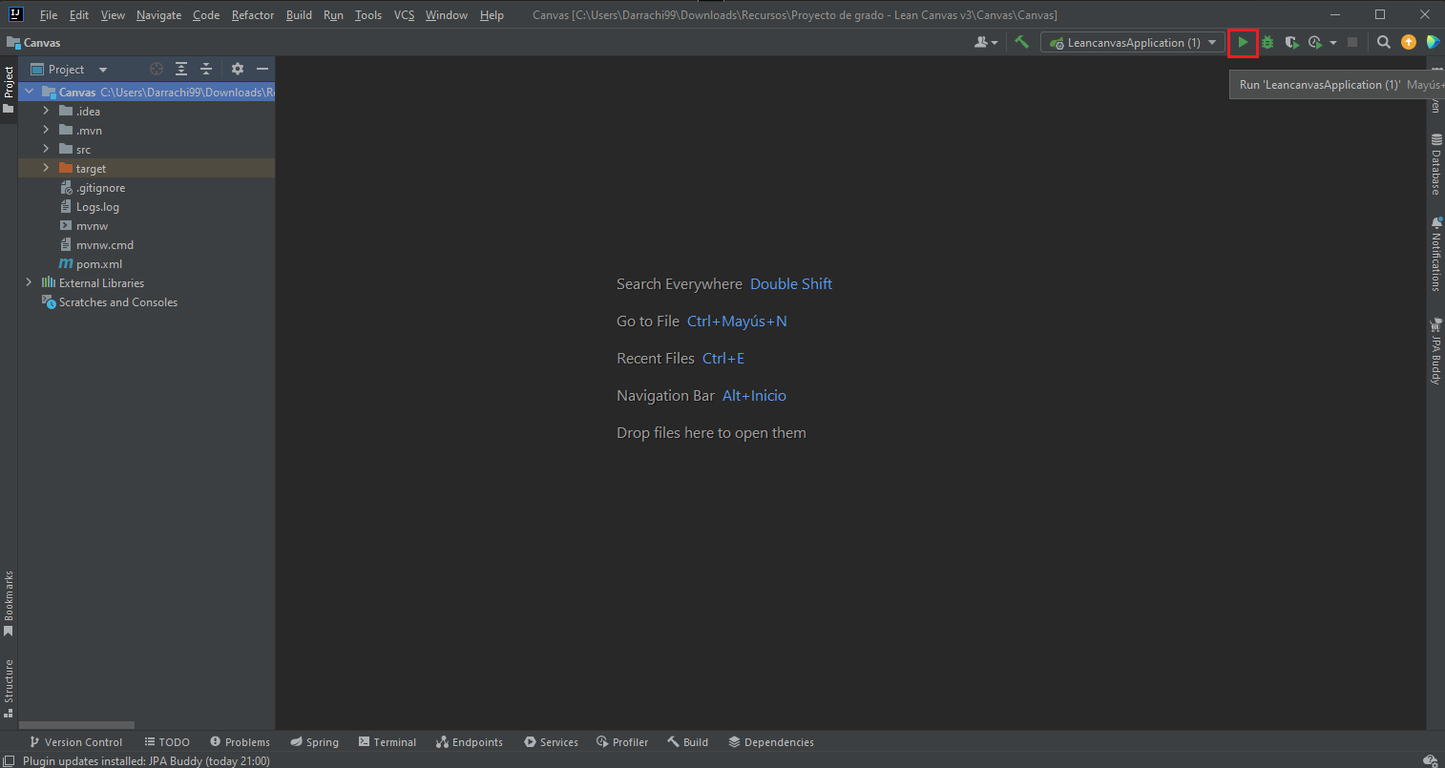

* Una vez que el programa ejecute el proyecto de forma correcta:

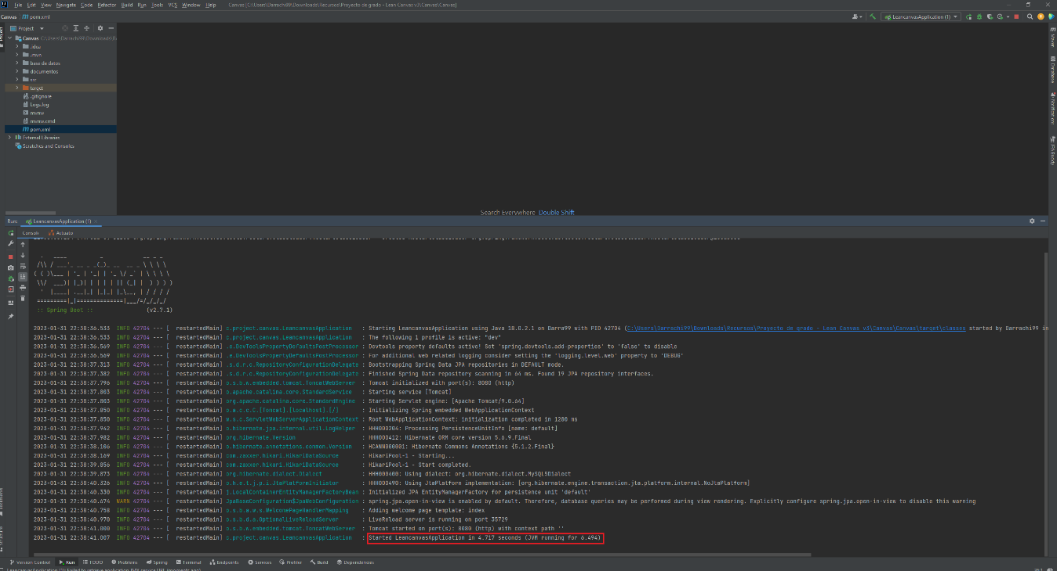

* Abrir un navegador y buscar <http://localhost:8080/index>



El buscador cargará lo siguiente, el lienzo Lean Canvas.

# Carga de la base de datos a un servidor de Microsoft Azure.

**Precondición → Tener una cuenta de Microsoft que esté enlazada con Azure, si tiene una cuenta institucional, Microsoft le da 100 USD para ser consumidos en la plataforma.**

Para hacer este proceso, debemos seguir los siguientes pasos:

* Vaya a Azure Portal (<https://portal.azure.com/>) para crear una base de datos de MySQL Single Server. Busque y seleccione Azure Database for MySQL:

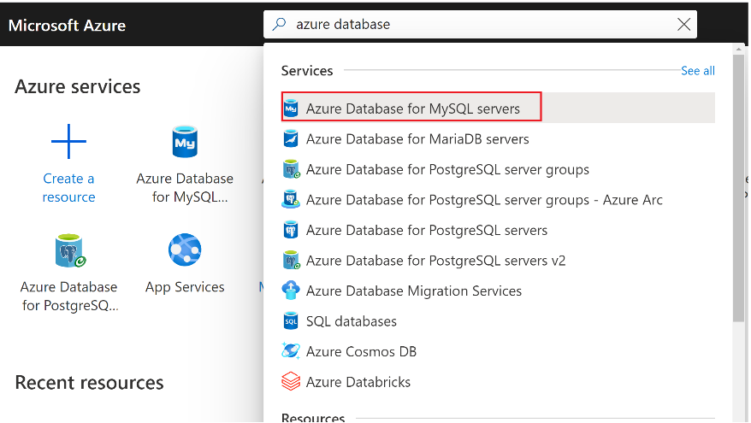

* Seleccione Agregar.
* En la página Seleccionar opción de implementación de Azure Database for MySQL, seleccione Servidor único:

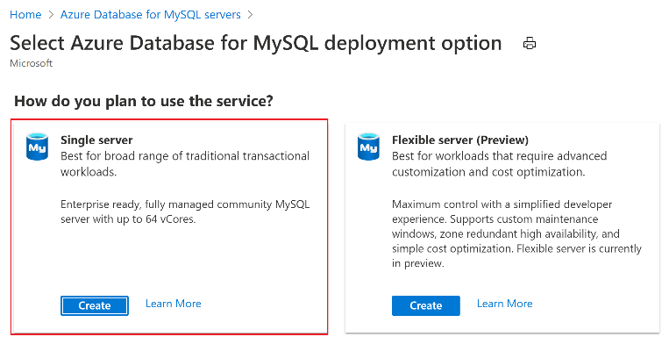

* Ingrese la configuración básica para un nuevo servidor único:

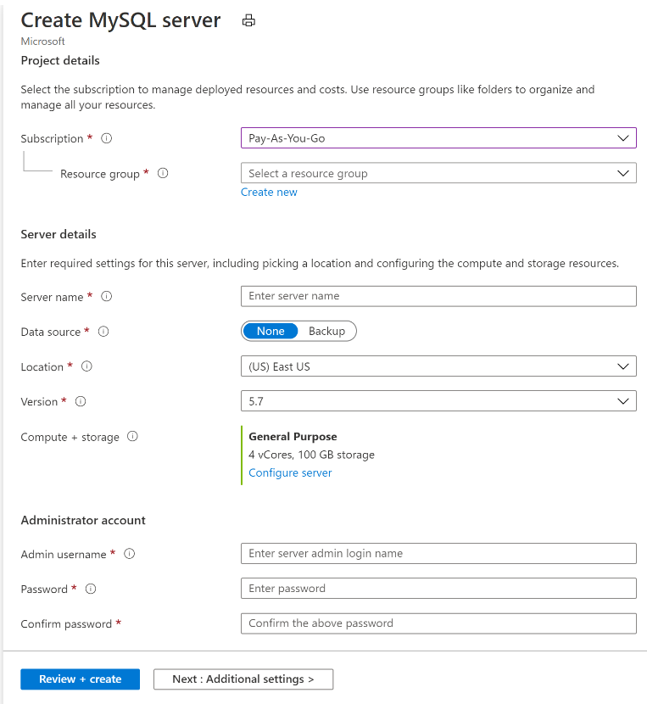

* Seleccione Revisar y crear para aprovisionar el servidor.
* Espere a que se muestre la página del portal. Su implementación está completa. Seleccione Ir al recurso para ir a la página del servidor recién creada:

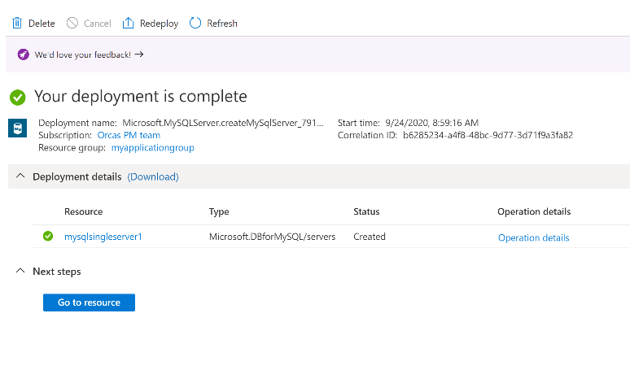

Una vez que se haya creado el servidor, ahora es momento para enlazarlo con el gestor de base de datos, en este caso MySQL Workbench.

* Estando en la plataforma de Azure, en el panel de información general del servidor, anote el nombre del servidor y el nombre de inicio de sesión del administrador del servidor. Si olvida su contraseña, también puede restablecerla desde este panel.

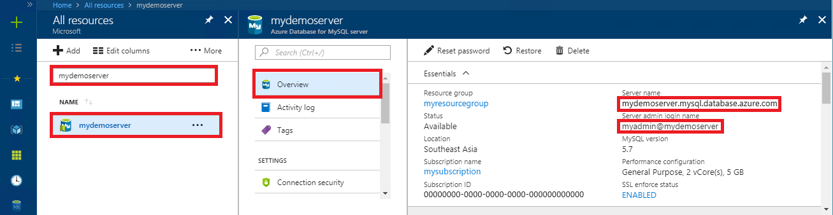

* 1. **Conéctese al servidor usando MySQL Workbench**

Para conectarse a Azure MySQL Server mediante la herramienta GUI MySQL Workbench:

* Inicie la aplicación MySQL Workbench en su computadora.
* En el cuadro de diálogo Configurar nueva conexión, ingrese la siguiente información en la pestaña Parámetros:

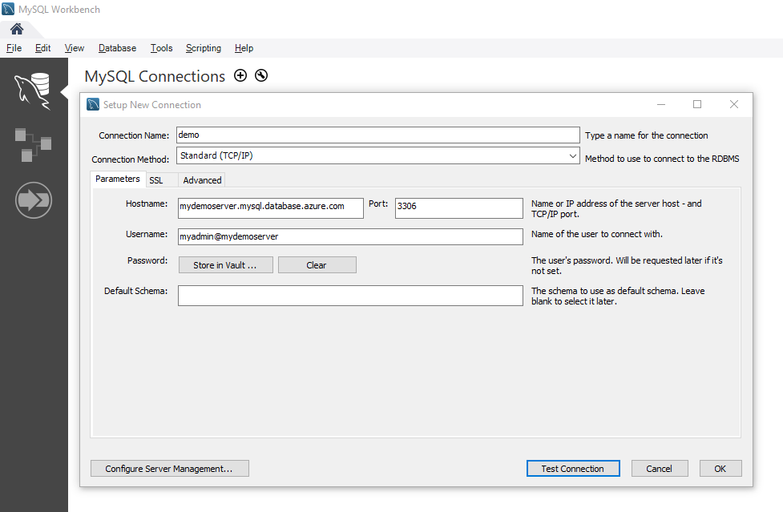

* Haga clic en Probar conexión para comprobar si todos los parámetros están configurados correctamente.
* Haga clic en Aceptar para guardar la conexión.
* En la lista de conexiones MySQL, haga clic en el mosaico correspondiente a su servidor y luego espere a que se establezca la conexión.
* Se abre una nueva pestaña de SQL con un editor en blanco donde puede escribir sus consultas.
* Importar base de datos en el gestor, para esto puede ver el punto 2 del documento.

Después de esto nuestra base de datos o esquema, estará importada en nuestra MySQL Workbench.

# Configuración de la conexión de la base de datos en el proyecto.

Cuando ya se tenga la base de datos subida localmente o por medio de un servidor (en este caso Azure), para conectar la base de datos al proyecto cargado en IntelliJ IDEA, se debe seguir los siguientes pasos:

* Abrir IntelliJ IDEA y cargar el proyecto.
* Una vez que el sistema cargue todos los archivos, buscar el fichero application.properties

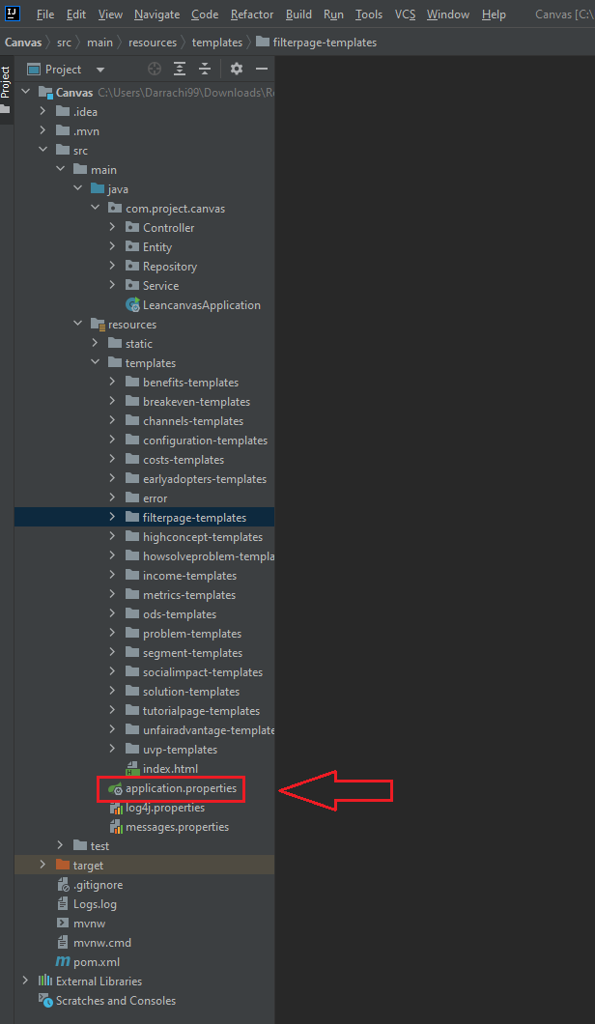

* Hacer clic en él y luego ubicarse en las líneas 1 al 4.

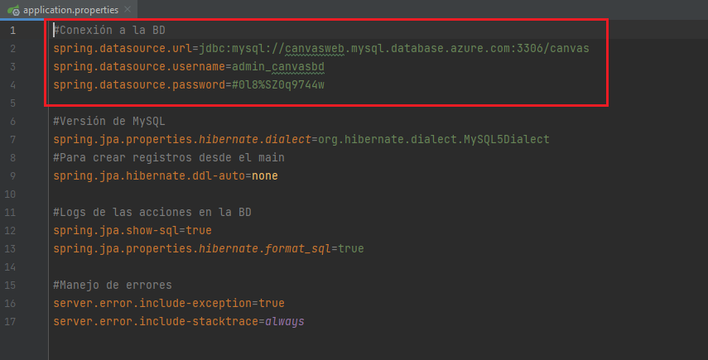

**Explicación de cada línea o sentencia:**

**Línea 2:** Enlace de la conexión de la base de datos.

**Línea 3:** Nombre de usuario en la conexión de la base de datos.

**Línea 4:** Contraseña de la conexión de la base de datos.

Para este proceso, se puede configurar tanto local como desde un servidor.

## 6.1 Conexión local.

* En el archivo application.properties, ingresar los valores (color verde) que piden en las líneas 2 al 4.

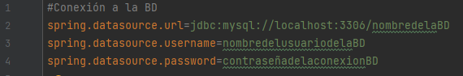

* En la línea 2, al final del /, se ingresa el nombre de la base de datos.
* En la línea 3 y 4, se ingresan el nombre de usuario y la contraseña de la conexión creada, para más información, ver la siguiente imagen:

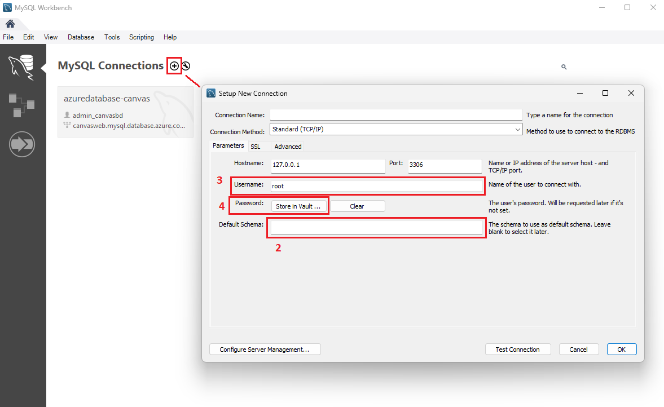

* En ella se puede ver que cada campo tiene el número de la línea que corresponde, de ahí se toma los datos para la conexión local de la base de datos.

## 6.2 Conexión de un servidor.

* En el archivo application.properties, ingresar los valores (color verde) que piden en las líneas 2 al 4.

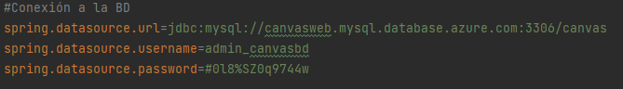

* Esta información se consigue en la plataforma de Azure, pero solo se ven los valores de la línea 2 y 3.

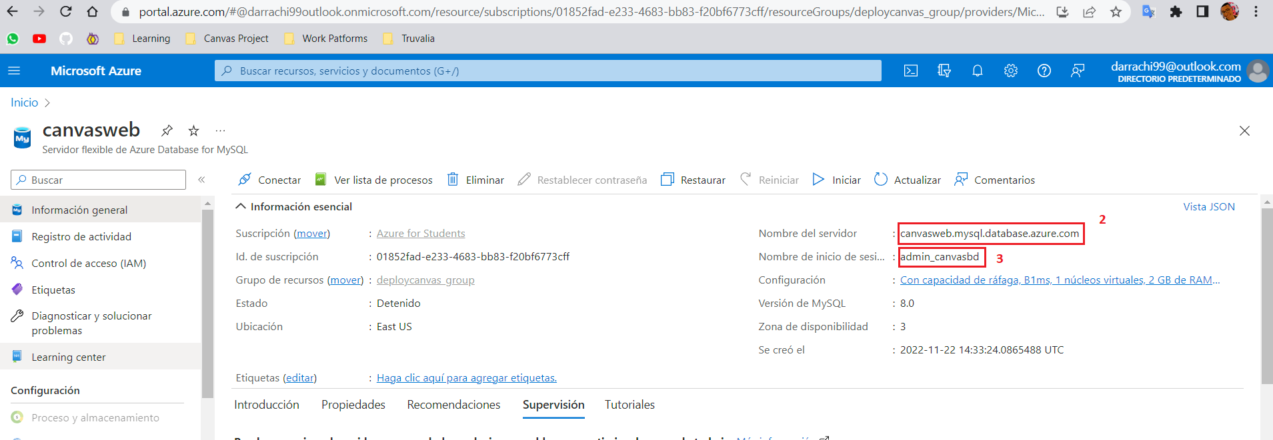

* Para el valor de la línea 4, la contraseña se creó una vez que hizo el servidor, en este caso desde esta pantalla:

